2. История образования и развития СГ
Гор-е явл-ся одним из видов материальных средств, потребляемых Российской Армией и Военно-Морскими Силами. В системе тылового обесп-я ВС СГ (СГ) по праву явл-ся одной из ведущих служб, без к-рой невозможно решение стоящих перед армией и флотом задач.
На службу гор-го возлагается обесп-е войск и сил флота ракетным топливом, гор-м, смазочными материалами, спец.и жид-ми и тех-кими ср-ми, накопление, размещение, орг-я хранения запасов гор-го и тех-ких средств, а также осуществление мероприятий по их рассредоточению и укреплению.
С момента создания и до 1936 г. обесп-е войск КА и ВМФ осуществлялось неспециализированными довольствующими органами видов ВС и родов войск.
Учитывая важность полного и бесперебойного снабжения армии гор-м, Совет Народных Комиссаров СССР принял 13 февраля 1936 г. постановление № 257-44с о формировании в Народном Комиссариате обороны Управления снабжения гор-м КА, на которое было возложено снабж-е армии в мирное и военное время всеми видами гор-го, масел, смазок, спец. жид-тей, ср-ми хранения, трансп-я, перекачки, заправки и др. спец. оборуд-ем. Этим же постановлением предусматривалось введение отделов снабжения гор-м в военных округах. Приказом Народного Комиссара обороны от 17 февраля 1936 г. № 024 шестой отдел Генерального штаба был преобразован в Управление снабжения гор-м КА (УСГКА).
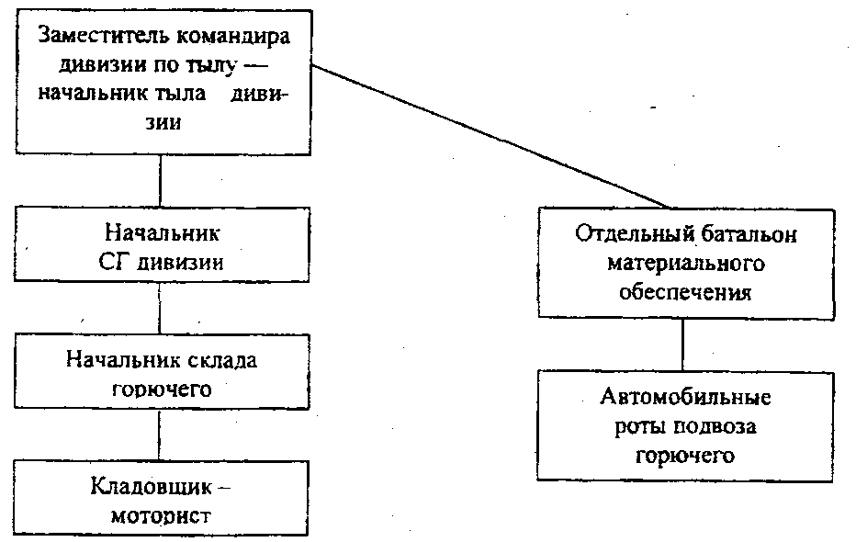
Наиболее сложной проблемой, от решения к-рой зависел успех работы вновь созданной службы, была проблема кадров. В феврале 1938 г. во всей КА насчитывалось только 20-25 специалистов по горючему (имеющих гражданское образование) при штатной потр-ти 2500 человек. Поэтому большие надежды возлагались на организацию подг-ки специалистов СГ в военно-учебных заведениях, близких по профилю к проблематике СГ.
Серьезной проверкой готовности службы было обесп-е гор-м боевых действий КА у озера Хасан, на реке Халхин-Гол и советско-финской войне.
Перед Великой Отечественной войной (ВОВ) и в первые ее месяцы непосредственное руководство службой гор-го осуществлял нач. Генерального штаба. После создания в августе 1941 г. Главного управления Тыла КА служба была подчинена зам. Наркома обороны - нач.у Тыла КА, под руководством которого и осуществляла свою деятельность.
Великая Отечественная война явилась большим испытанием для СГ. Она со всей очевидностью показала возросшую роль гор-го как одного из осн-х видов материальных средств.
Достаточно привести такие примеры на р-д гор-го: в Сталинградской битве р-д составил 140 тыс. т, в Курской - 203 тыс. т, а к концу войны в 1945 г. среднемесячный р-д составил уже 400-930 тыс. т. Общий р-д гор-го за всю ВОВ составил 16 млн. 250 тыс. т.
Вклад СГ в победу в ВОВ отмечен Советским правительством - 1548 офицеров и младших специалистов удостоены правительственных наград. Личный состав СГ достойно выполнил свой долг перед Родиной.
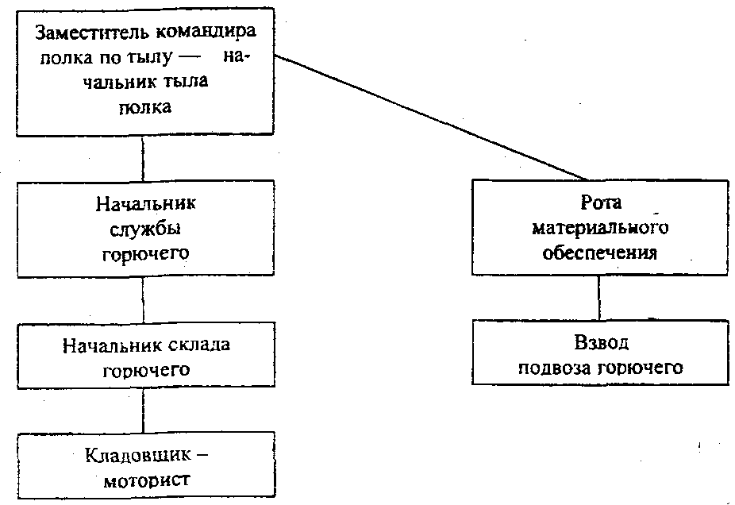
В послевоенный период в связи с коренным перевоор-ем Армии и ВМФ и созданием новых видов оружия - ракетного в СГ, как в центре, так и на местах, происходили изменения.
В 1955 г. в Управлении снабжения гор-м МО создается отдел ракетного топлива (РТ). В 1967 г. УСГМО было преобразовано в ЦУРТГ МО. С января 1970 г. в ведение СГ были переданы функции по разработке, заказам, снабжению и ремонту а/мных средств заправки и трансп-я гор-го, ранее находившегося в ведении других служб. За истекшие годы обеспеченность войск ср-ми заправки и трансп-я гор-го резко возросла. Созданы, внедрены в произв-во и поступают в войска новые тех-кие ср-ва (ТС). Построены и введены в эксплуатацию новые заводы по ремонту ТС.
В начале 90-х годов годовой объем поставки а/мных средств заправки и трансп-я гор-го составил около 10,5 тыс. единиц, средств перекачки - более 2 тыс., средств хранения - 800 тыс. м³.
Развитие воен.тех-ки потребовало создания новых видов гор-го, смазочных материалов и спец. жид-тей, что привело к значительному росту их номенклатуры и сильно осложнило работу службы по обесп-ю гор-м войск и сил флота. В связи с этим службой гор-го был взят курс на унификацию гор-го и смазочных материалов, применяемых на воор-и в военной технике.
Масштабы потребления гор-го в 1988 г. на 30% превысили р-д гор-го за 4 года ВОВ.
В 1992 г. СГ вступила в новый этап своего развития. В составе ВС РФ она стала главным наследником и продолжателем дел и традиций СГ ВС бывшего СССР.
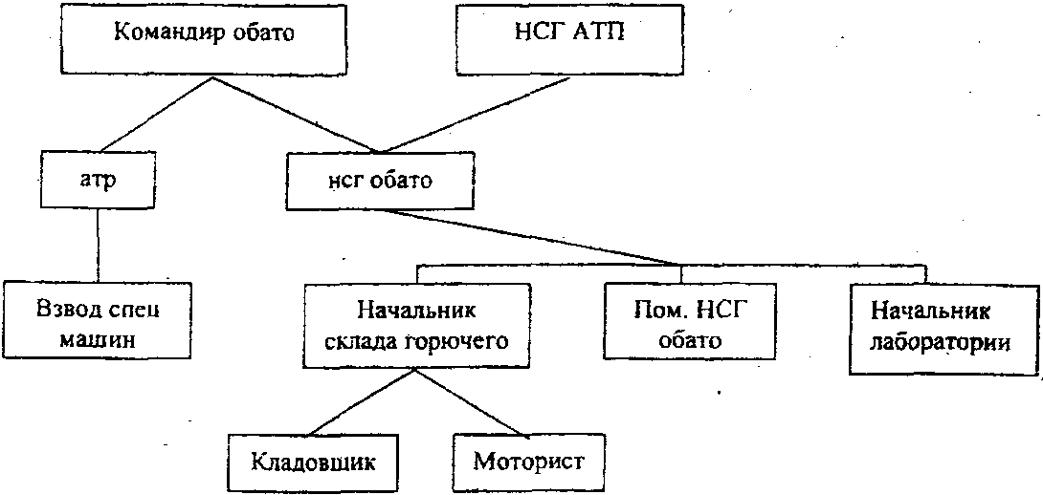
Сегодня на первый план выдвигается задача создания целостной системы обесп-я войск (сил) гор-м, к-рая предопр-ет новое кач-во, позволяющее вывести управление службой на более высокую ступень развития. При этом предусматривается акцентировать вним-е на переходе преимущественно к научно обоснованным м-дам руководства СГ как в мирное, так и в военное время, с учетом не только оперативных, но и военно-экономических факторов.

3. В соед-ях службу гор-го возглавляет нач. СГ соед-я, к-рый подчиняется зам. ком-ра соед-я по тылу, а по спец. вопросам выполняет указания нач. СГ округа (армии). Нач.у СГ соед-я подчинен склад гор-го, возглавляемый нач.ом склада, нач.у склада подчинены кладовщик и моторист. Склад гор-го организационно входит в состав дивизионного объединенного склада (ДОС). Нач. склада гор-го по вопросам внутреннего порядка, охраны, обороны и защиты склада выполняет указания нач. ДОС (рис. 2.1 ).
В военное время склад гор-го соед-я размещается на автомобилях 2-х рот подвоза гор-го и явл-ся подвижным. Вместимость склада гор-го до 750 куб. м.
В двух ротах подвоза гор-го нах-ся 100-110 автомобилей (в том числе АЦ, АЦМ, АТМЗ и бортовые), 30 прицепов и прицеп-цистерн. По спец. вопросам ком-ры рот подвоза гор-го выполняют указания нач. СГ соед-я. Грузоподъемность двух рот подвоза гор-го порядка 660 тонн. В мирное время склад гор-го соед-я стационарный. Склад гор-го укомплектовывается резервуарами Р-4, Р-10, Р-25, бочками стальными БС-200-1, канистрами, ср-ми перекачки, ручными насосами, ВЛК, полевыми заправочными пунктами и т.д.

4. В в/ч-ти службу гор-го возглавляет нач. СГ и смазочных материалов, к-рый подчиняется зам. ком-ра части по тылу, а по спец. вопросам выполняет указания нач. СГ соед-я. Нач.у СГ подчинен склад гор-го части, к-рый возглавляет нач. склада. В подчинении нач. склада нах-ся 1-2 кладовщика (рис 2.2.).
В военное время склад гор-го части размещается на автомобилях взвода подвоза гор-го и содержит запасы гор-го. Вместимость склада гор-го 60-90 куб. м. Взвод подвоза гор-го имеет 16-18 автомобилей и два прицепа (в том числе АЦ-8.5-255Б, АТМЗ-5,0-4320). Грузоподъемность взвода 60-70 тонн. Взвод подвоза возглавляет ком-р взвода, к-рый непосредственно подчиняется ком-ру рмо, в которую он организационно входит, а по спец. вопросам выполняет указания нач. СГ и смазочных материалов части.
В мирное время склад гор-го явл-ся стационарным и размещается на территории вблизи парка машин (емкость склада - 100 куб. м). Запасы гор-го хранятся в заглубленных (полузаглубленных) резервуарах, тех-кие ср-ва и тарные нефтепродукты содержатся, в хранилищах, под навесами или на открытых площадках. Склад укомплектовывается резервуарами Р-4, Р-10, Р-25.

5. К авиационно-тех-ким частям относятся: отдельные бат-ны аэродромно-тех-кого обесп-я (обато) и авиационно-тех-кие полки (АТП).
В каждом обато имеется СГ, которую возглавляет нач. СГ обато, ему подчинены помощник нач. СГ (техник по топливу), лаборант и нач. склада гор-го. Нач.у склада подчинены кладовщики и мотористы. Нач. СГ обато подчиняется ком-ру бат-на, а по спец. вопросам выполняет указания нач. СГ АТП (рис 2.3 ).
Для содержания ГСМ имеется склад гор-го обато, емкость склада до 1100 куб. м. Склад гор-го обато размешается при аэродроме и рассредоточен на двух или трех площадках, которые оборудуются в инженерном отношении. Расст-е между площадками - 1-2 км. Расст-е до взлетно-посадочной полосы -до 3 км. На одной из площадок развертывается осн-й (базовый) склад, на других - р-дные отделения. Гор-е с осн-го склада на р-дные отделения подается по складскому трубоп-ду или а/мным тр-том.
Склад гор-го явл-ся подвижным и может перемещаться с одного аэродрома на другой. При ведении наступательного боя склад гор-го перемещается двумя эшелонами. В первый эшелон включаются авиа- и автотр-тные ГСМ, ср-ва трансп-я и заправки; ср-ва хранения и контроля кач-ва гор-го, т.е. все необх-мое для обесп-я гор-м авиачасти на новом аэродроме. Во второй эшелон включается все оставшееся.

6. Орг-я и возможности подразд-й материального обесп-я
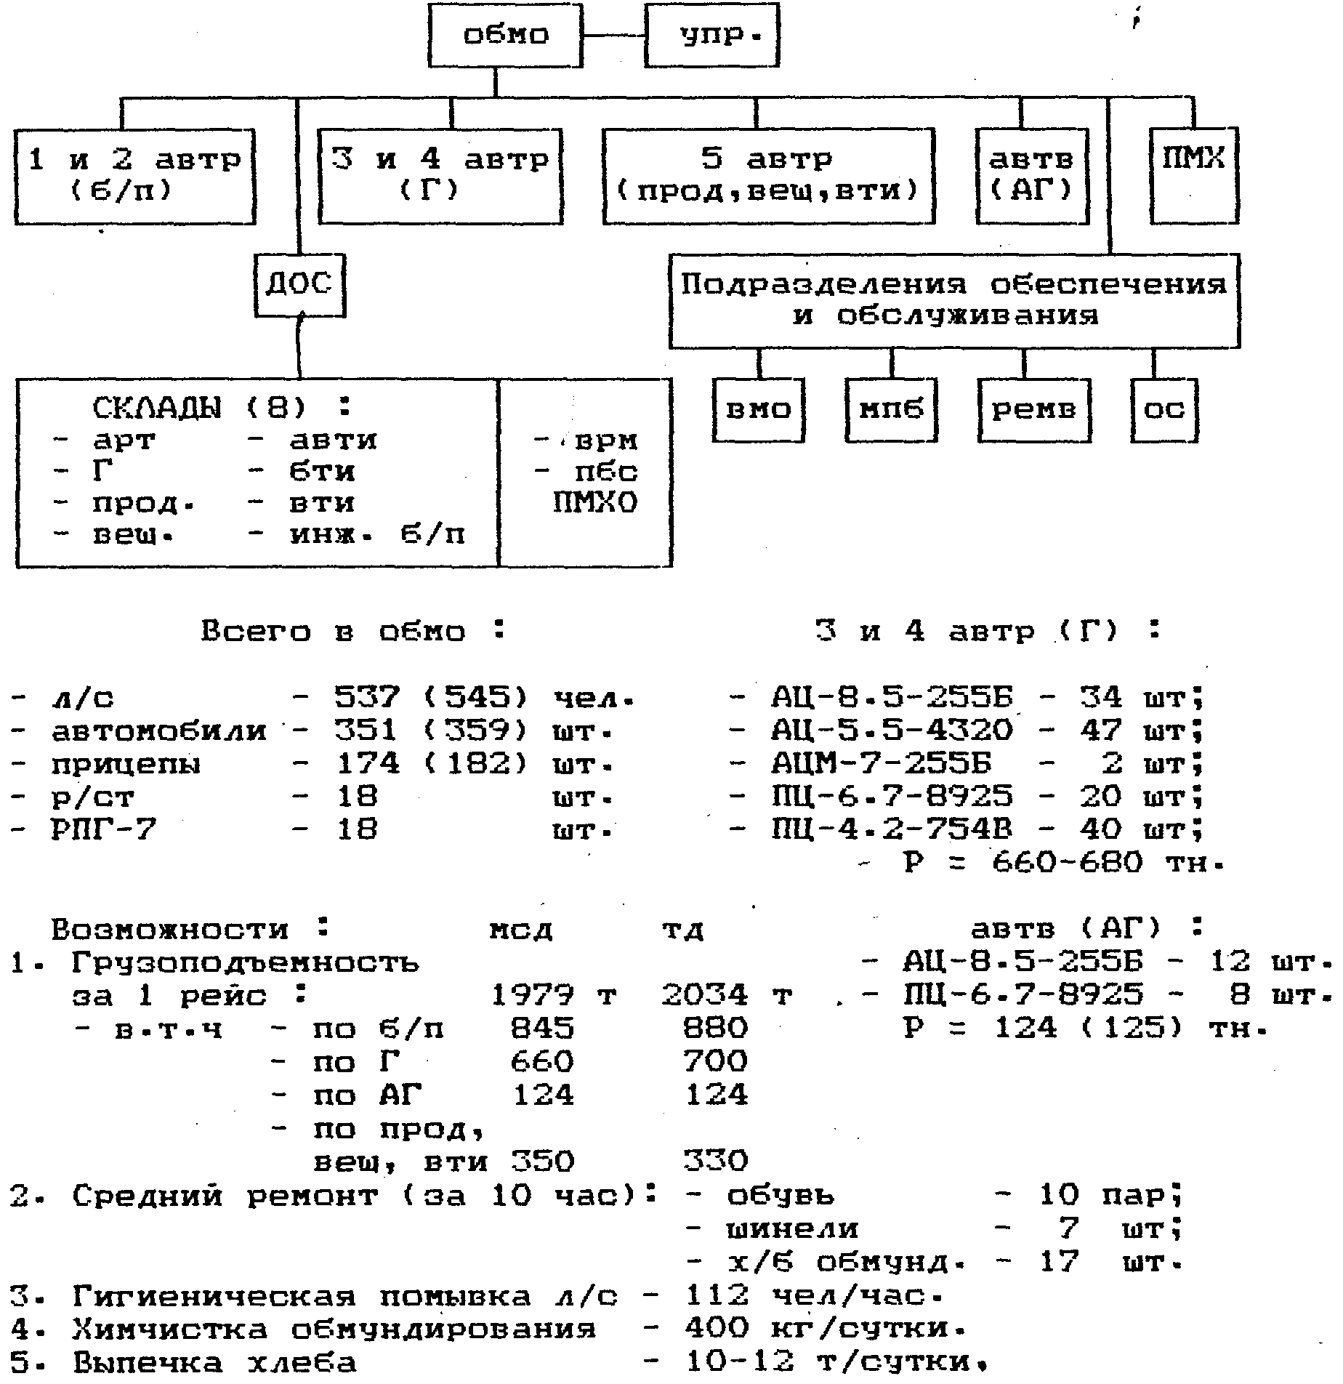

7. 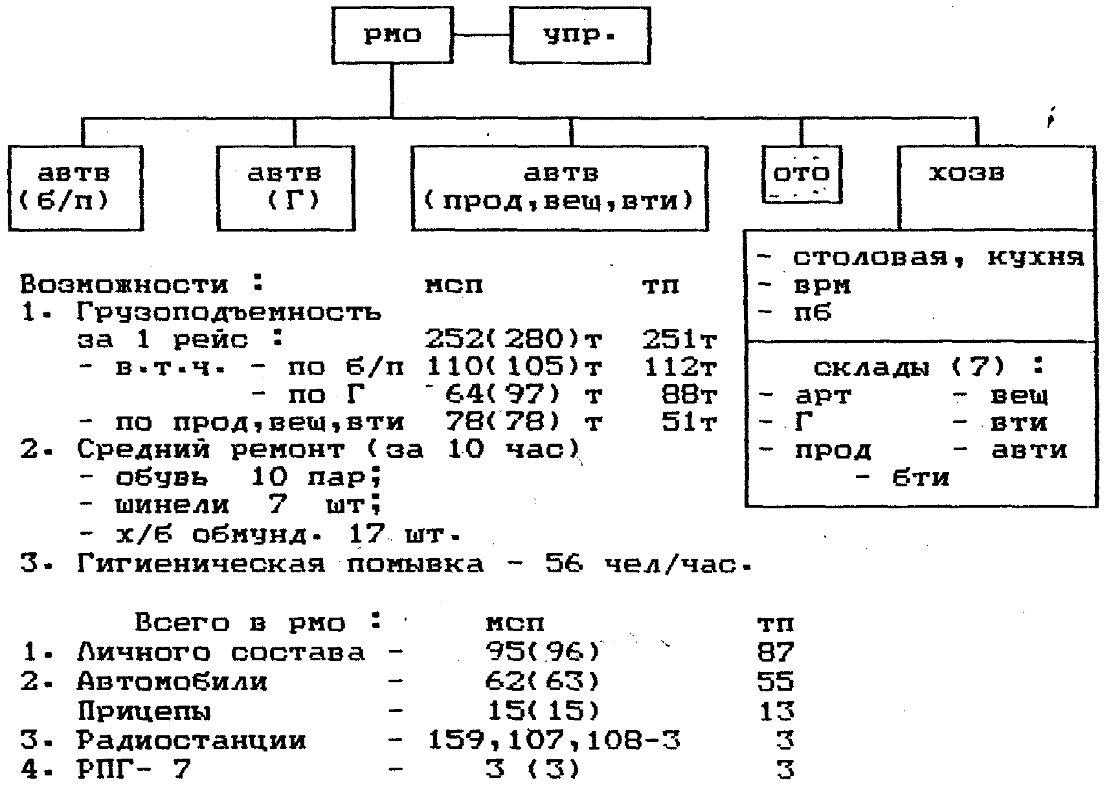
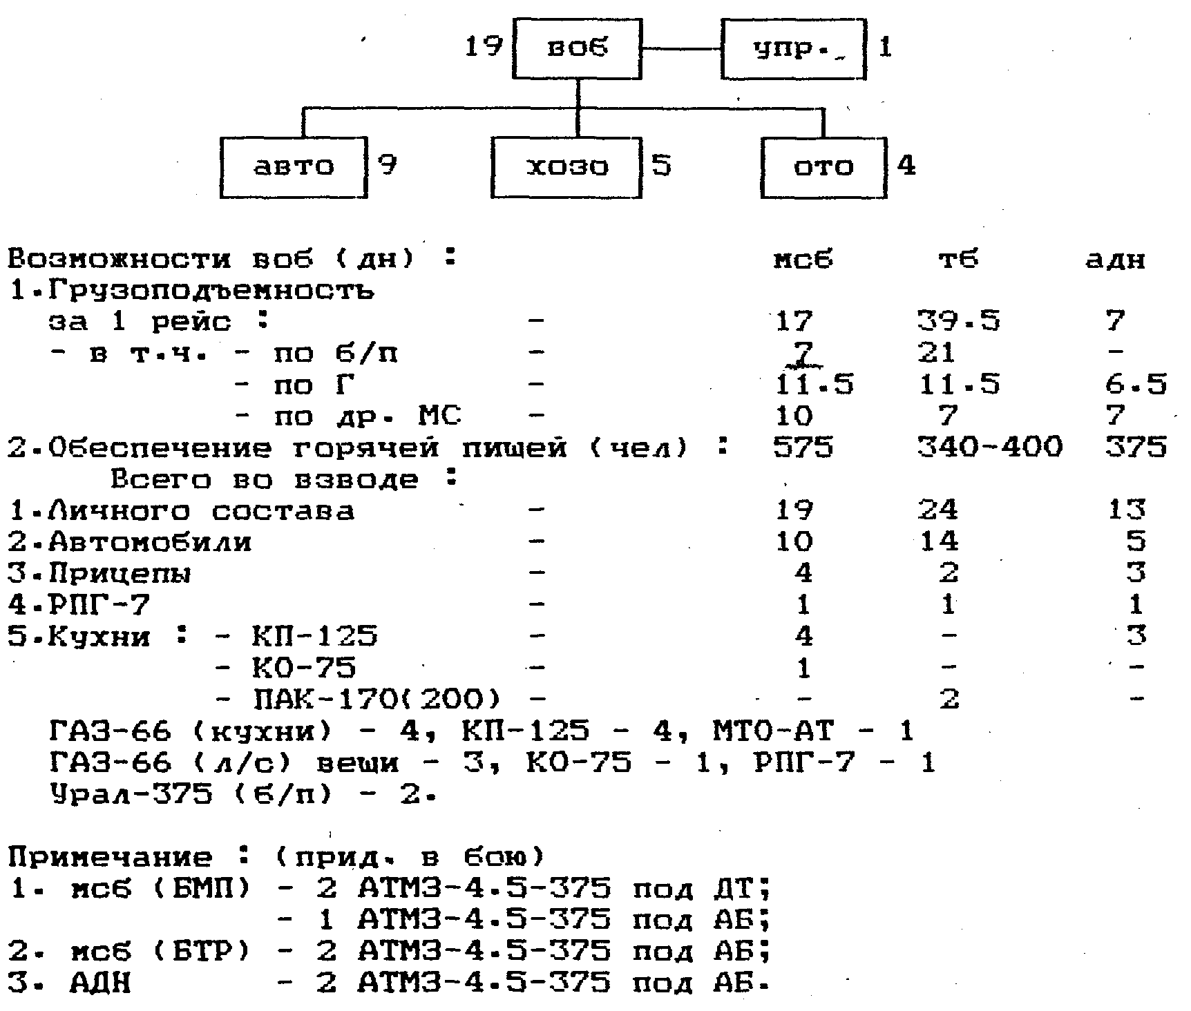

8. Для расчетов и оценки потр-ти в горючем, установления норм и размеров запасов гор-го прим-ся расчётно-снабженческая единица. В службе гор-го расчетно-снабженческой единицей явл-ся заправка.
Заправка гор-го - его кол-во, вмещающееся в топливную систему машины (агрегата) или обеспечивающее установленный запас её хода (продолжительность работы). Масса заправки опр-ется:
1) Для танков, самоходных артиллерийских (ракетных) установок, боевых машин пехоты, гусеничных артиллерийских тягачей и других гусеничных машин, колесной военно-инженерной техники - по вместимости баков и бочек, конструктивно входящих в топливную систему. Например, для танка Т-72 заправка составляет 1600 л.
2) Для автомобилей и колёсных бронетр-тёров - из расчёта обесп-я запаса хода на 500 км по установленным для них основным эксплуатационным нормам р-да гор-го. Эту величину не следует путать с вместимостью топливных баков.

9. Лимит р-да гор-го - это кол-во гор-го, разрешенное к р-дованию на планируемый период (год, квартал, месяц, период боя, операции) или на проведение определенного мероприятия (учения). Он устанавливается:
для воинских частей, кораблей, соед-й и объединений действующей армии (флота) - в заправках и тоннах, для воинских частей (кораблей), соед-й и. объединений, дислоцирующихся в военном округе (флоте) - в тоннах-
Установление лимита р-да и плана поставки произв-ся по осн-й схеме обесп-я гор-м: центром - для округов (фронтов), флотов; фронтом - для армий; флотом - для объединений, соед-й кораблей; округом, армией - для объединений, соед-й; соед-ем -для воинских частей; воинской частью - для подразд-й.
Довольствующий орган обеспечивает в/ч гор-м на основании утвержденных лимитов р-да и плана поставки гор-го.
Лимит р-да гор-го утверждается:
- для соед-й и отдельных воинских частей, входящих в состав армии (округа) - командующим армией (округом);
- для воинских частей, кораблей, входящих в состав соед-я, - ком-ром соед-я;
- для подразд-й - ком-ром в/ч-ти. Р-довать гор-е сверх установленного лимита, а также на эксплуатацию сверхштатной материальной части категорически запрещается. Запрещается также заправлять гор-м неисправные и не имеющие спидометров машины.
За р-д гор-го сверх лимита ответственность несут соответствующие ком-ры (нач.и), их заместители по тылу (электромеханической части) и нач.и СГ.
Остаток неиспользованного лимита р-да гор-го в одном квартале может быть использован в последующих кварталах календарного года. Остаток лимита р-да гор-го на конец года на следующий год не переносится и учитывается как экономия против установленного лимита.
Лимит р-да гор-го в/ч-ям устанавливается исходя из планов боевой подг-ки, годовых норм экс-ции (моторесурсов) штатной воен.тех-ки, производственно-финансового (строительно-финансового) плана для хозрасчетного предприятия (строительной организации) и лимита р-да гор-го, утвержденного вышестоящим командующим (ком-ром, нач.ом).
Если лимиты р-да гор-го не полностью обеспечивают потр-ть соед-я, в/ч-ти по нормам (планам) экс-ции техники, планы экс-ции всех видов техники соед-я, в/ч-ти приводятся в соответствие с установленными лимитами р-да гор-го.
Лимиты р-да масел, смазок и спец. жид-тей не устанавливаются. Р-дование их произв-ся по нормам р-да, установленными соответствующими приказами.
План поставки - это кол-во гор-го, выделенное в/ч-ти на планируемый период (год, квартал, месяц) к отгрузке и получению с окружных складов (баз), нефтебаз и других воинских частей для р-да в пределах лимита и обесп-я установленного уровня запасов.
Поставка нефтепр-в со складов гор-го соед-я (округа) и от других воинских частей планируется на год или на каждый квартал. Для установления плана поставки гор-го необх-мо знать:
- наличие на начало планируемого периода; - установленный лимит р-да; - потр-ть для создания запасов.
За полученное, переданное, изр-дованное гор-е и смазочные материалы в/ч отчитываются перед вышестоящим органом.
В/ч может получить гор-е как по централизованным, так и децентрализованным фондам.
Централизованные фонды - это кол-во гор-го, выделенное в/ч-ти к получению с окружных (флотских), складов гор-го от других воинских частей, а также отгруженное ж/д тр-том центром по заявкам СГ округа с центральных баз гор-го, заводов промышленности, баз Госрезерва.
Децентрализованные фонды - это кол-во гор-го, выделенное в/ч-ти к получению с нефтебаз или отгруженное ж/д тр-том по заявкам СГ округа областным (республиканским) управлением Госкомнефтепродукта. Фонды выделяются на год с разбивкой по кварталам. Выделение фондов произв-ся службой гор-го округа на основании планов обесп-я.
Нач. СГ соед-я (в/ч-ти) на основании плана обесп-я составляет разнарядку на выдачу гор-го в/ч-ям (подразделениям), организует получение гор-го с нефтебаз.

10. Понятие о р-де ГСМ и.спецжид-тей
Принципиальное значение для планирования и учёта имеет единое правильное толкование понятия р-да ГСМ и спец. жид-тей.
Р-дом гор-го считается кол-во гор-го, фактически сожженное в двигателях, котельных установках, осветительных и нагревательных устройствах, а также использованное в качестве растворителя, моющей жид-ти. для разжижения масла в системе смазки двигателя и агрегатах трансмиссий и для санитарно-гигиенических нужд.
Передача гор-го из одной в/ч-ти в другую или сдача его на склад, а также естественные потери гор-го в определение р-да гор-го не входят.
Гор-е, находящееся в баках машин, учитывается по книгам учёта как имеющееся в наличии.
Р-дом масла на военной технике считается кол-во масла, фактически сгоревшее в двигателе (угар), слитое из системы смазки двигателя (на кораблях из циркуляционной масляной системы) при его замене, использованное для промывки системы смазки двигателя и агрегатов трансмиссии, а также выданное на машины (агрегаты) для смазки трансмиссии, деталей и узлов в соотв-и с периодичностью и объёмом обслуживания.
Р-дом смазок и спец. жид-тей (кроме этилового спирта и охлаждающей низкозамерзаюшей жид-ти) считается кол-во смазок и спецжид-тей, выданное в соотв-и с дей-ми нормами с пункта заправки гор-м (склада) в/ч-ти (корабля) по раздаточным ведомостям на машины (агрегаты).
Р-дом этилового спирта и его смесей (водно-спиртовых, спирто-глицериновых и других) считается кол-во спирта и его смесей фактически изр-дованное в противообледенительных системах и системах кондиционирования (охлаждения) самолётов, при проведении регламентных работ и ремонте оборудования, а также для лабораторных анализов и на медицинские нужды по утвержденному перечню и нормам.

11. Массу заправки авиационного гор-го авиационной части (подразделения) составляет его кол-во, исчисленное на асе наличные, в том числе и сверхштатные самолёты (вертолёты). В связи с этим прим-ся термин масса заправки.
При определении массы заправки части необх-мо производить пересчет из объёмных единиц (литры, метры кубические) в единицы массы (килограммы, тонны). Этот пересчёт произв-ся по расчётной плотности:
автобензина - 0,75 кг/л, ДТ - 0,85 кг/л, топлива для реактивных двигателей - 0,8 кг/л, масел - 0,9 кг/л, а смазок - принимается за единицу. Масса заправки войсковой части (подразделения) по горючему опр-ется по каждой марке отдельно по формуле
Мз= М*3* р кг,
где Мэ - масса заправки, кг;
М - кол-во машин одной марки;
3 - заправка одной машины, л;
р - расчетная плотность гор-го, кг/л.
Для расчётов по обесп-ю войсковых частей гор-м исп-ся другая величина - запас хода материальной части.

12. Запас хода машин - это предельное расст-е, которое может пройти машина на одной заправке по осн-й эксплуатационной норме р-да гор-го.
Для самолётов и вертолётов прим-ся понятие продолжительность полёта или дальность полёта на одной заправке гор-го, для кораблей и судов - автономность плавания на одной заправке.
У гусеничных машин запас хода на одной заправке различен, т.к. он зависит от вместимости топливных баков и нормы р-да гор-го.
Пример: Определить запас хода (Зх) танка Т-72.
Решение:
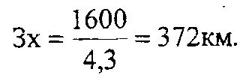
При решении задач по определению потр-ти в дизельном топливе исп-ся средний запас хода танков. Зная запас хода каждой марки танков, можно определить средний запас хода всех танков, имеющихся в в/ч-ти или соединении. Для колёсных машин запас хода на одной заправке установлен приказом министра обороны на 500 км пробега по осн-й норме р-да, что обеспечивается размещением одной заправки гор-го на каждой машине (в баках и канистрах).
При подг-ке к маршу на большие расстояния, для увеличения пробега машин без дозаправки их гор-м, решением ком-ра части устанавливают на средних танках по две 200-литровые бочки, а на колёсных машинах - канистры с гор-м.

13. Первичные док-ты, подтверждающие р-д гор-го
Основаниями для списания в р-д являются: - по бронетанковой, а/м-й и другой гусеничной и колёсной военной технике - путевые листы; - по самолётам - полётные листы; - по энергетическим установкам кораблей - суточный журнал; - по спец. агрегатам - рабочий лист агрегата. В остальных случаях гор-е списывается в р-д по актам, утвержденным ком-ром в/ч-ти.
Запись в путевом листе о р-де гор-го делается на основании отметки о полученном горючем при заправке машины (по возвращении её в парк) до полных баков и заполнении дополнительной тары, имеющейся при машине в соотв-и с инструкцией по экс-ции. Списание масла в р-д произв-ся: - на эксплуатируемой наземной и авиационной военной технике - по выдаче на машины, самолёты; - на машинах, находящихся в консервации - по фактическому р-ду;
- на кораблях - по заливу масла в циркуляционную масляную систему. Масла в системе смазки машин, находящихся в консервации, числятся в наличии.
Списание смазок и спец. жид-тей в р-д произв-ся при выдаче их по нормам без занесения на лицевой счёт подразд-й. Смазки и спец. жид-ти, выданные в подразделения по накладным для проведения ремонтных, регламентных работ и других нужд, списываются в р-д после их использования по назначению в установленном порядке, а тормозные и др. ядовитые тех-кие жид-ти - по представлению актов, утвержденных ком-ром в/ч-ти, которые оформляются немедленно после изр-дования этих жид-тей. Списание этилового спирта и его смесей произв-ся:
- на авиационную военную технику - по полётным листам;
- на регламентные работы, ремонт оборудования и др. цели - по актам в пределах количеств, положенных по нормам р-да. Этиловый спирт, используемый для приготовления водно-спиртовых, спиртоглицериновых и других смесей, списывается с учёта по актам с обязательным оприходованием смесей.
К актам на списание в р-д этилового спирта, а также ядовитых тех-ких жид-тей (ЯТЖ) прилагается расчёт возможного р-да их в соотв-и с установленными нормами.
Списание низкозамерзающей жид-ти в р-д произв-ся в пределах установленных норм.
Охлаждающая низкозамерзающая ж-ть, залитая в системы охлаждения машин, числится в наличии.
После слива антифризы списываются с учёта как свежие и приходуются как отработанные.

14, 15, 16, 17. Нормы р-да гор-го и смазочных материалов при экс-ции а/м-й и бронетанковой техники
Гор-е, смазочные материалы и спец. жид-ти р-дуются на эксплуатацию, ремонт, консервацию и хранение воен.тех-ки, находящейся на воор-и в Вооружённых Силах, по установленным постоянным или временным нормам.
Постоянные нормы вводятся в действие без указания срока, временные – на срок не более двух лет.
Постоянные нормы р-да разрабатываются на основании:
- отчетных данных о фактическом р-де ГСМ и спец. жид-тей, полученных при экс-ции и ремонте воен.тех-ки в воинских частях (на кораблях) за период не менее года:
- обобщения и анализа предложений по проектам норм главных центральных управлений МО, округов, научно-исследовательских институтов и испытательных полигонов.
Временные нормы для новой воен.тех-ки разрабатываются на основании:
- -тех-кой хар-ки, указанной заводом-изготовителем для данного образца воен.тех-ки:
- эксплуатационных данных научно-исследовательских институтов и испытательных полигонов о р-де гор-го:
- отчетных данных о р-де гор-го, полученных при государстпен-ных испытаниях, а также при опытной или войсковой экс-ции и ремонте воен.тех-ки в воинских частях.
Нормы р-да гор-го для образцов техники, имеющих общее назначение и состоящих на укомплектовании ВС, объявляются для руководства приказами МО.
Для остальной воен.тех-ки нормы р-да гор-го разрабатываю гс управлениями, ведающими эксплуатацией воен.тех-ки, согласовываются ' ЦУРТГ МО и вводятся в действие приказами МО.
При отсутствии постоянных или временных норм р-да гор-го впред до их установления гор-е выдается и р-дуется в соотв-и с заводской инструкцией или паспортом на машину (корабль, двигатель, агрегат, прибор ^ т.п.) в течение не более 3 месяцев с момента поступления техники.
Ответственность за своевременную разработку и правильное применена постоянных и временных норм р-да гор-го на технике возлагается на со ответствующие главные и центральные управления, а контроль за их применением - на ЦУРТГ МО.
В ВС систематически ведется работа по уточнению постоянных и времен' ных норм р-да гор-го.
Для этого в округах и флотах определяются соед-я и воинские час^ всех видов ВС и родов войск из числа тех, где образцово поставлена экс-ция воен.тех-ки и учет р-да гор-го.
В этих соед-ях и воинских частях организуется постоянное наблюдение за фактическим р-дом гор-го на военной технике и подготавливаются предложения по уточнению норм р-да гор-го, а также пс целесообразности применения тех или иных марок гор-го (имея в виду сокращение ассортимента и увеличения срока службы смазочных материалов и спец. жид-тей).
Предложения обобщаются соответствующими управлениями (отделам^ округов, флотов и направляются в главные и центральные управления один раз в 3 года.
Нормы р-да гор-го установлены:
- для колесных машин (автомобилей, бронетр-теров, мотоциклов) -в литрах на 100 км пробега;
- для гусеничных машин (танков, САУ, БМП, гусеничных БТР, БМД, артиллерийских тягачей) - в литрах на 1 км пути и на 1 час работы на месте без нагрузки и в движении;
- для тракторов, инженерных и строительных машин, стационарных двигателей и агрегатов - в литрах на 1 час работы на месте и в движении;
- для самолётов и вертолетов - в килограммах на час работы двигателя в полете или на земле;
- для кораблей - в килограммах на одну милю хода при различных скоростях, на один час хода или стоянки с прогретыми машинами.
В приказе МО РФ 1992 г., № 65 объявлены нормы р-да ГСМ и спец. жид-тей на эксплуатацию, ремонт и обслуживание автомобилей тягачей, тр-теров и тракторов, бронетанковой техники, стрелково-артиллерийского и радиолокационного вооружения, специального оборудования ракетных комплексов, электронно-вычислительной техники, средств связи и т.д. Для автомобилей нормы р-да гор-го установлены отдельно:
1. Для автомобилей, работа которых не учитывается в тонно-километрах (основная норма) - на 100 км пробега. Основная норма прим-ся в воинских частях (учреждениях), состоящих на государственном бюджете.
2. Для автомобилей и автопоездов, выполняющих работу, учитываемую в тонно-километрах (линейная норма) - на 100 км пробега. Линейной нормой руководствуются все хозрасчетные в/ч, предприятия и учреждения, а также а/мные части, постоянно выполняющие работу по перевозке грузов. Для них, дополнительно к линейной норме, устанавливается р-д гор-го на каждые 100 тонно-километров для автомобилей с карбюраторными двигателями -2 л, с дизельными двигателями -1,3 л.
Примечание. Для автомобилей, выполняющих работу, не учитываемую в тонно-километрах, при работе их с прицепами (артсистемами) основная норма р-да гор-го увеличивается на каждую тонну общей массы прицепного подвижного состава: для автомобилей с карбюраторными двигателями - на 2 л, для автомобилей с дизелями - на 1,3 л.
Нормы р-да масел и смазок для бронетанковой техники установлены в процентах от р-да гор-го, выраженного в литрах (приказ МО РФ 1992, №65) (табл.3.1,3.2,3.3 ).
Таблица 3.1 Нормы р-да масел и смазок для а/много тр-та
 | Нормы р-да масел (л), хода гор-го, рассчитаю мобилей | смазок (кг) на 100 л рас--юго по нормам для авто
Наименование продукта | легковых, грузовых, спец., автобусов с карбюраторными двигателями | легковых, грузовых, спец., автобусов с карбюраторными двигателями
Масло для двигателя  Масло для трансмиссии Спец. масла Пластичные смазки | 2,2  0,3  0,1  0,2 | 2,7  0,4  0,1  0,3
Примечание. Нормы р-да масел и смазок для автомобилей (кроме ВАЗ), находящихся в экс-ции:
-до 3 лет - снижаются на 50 %; -свыше 8 лет - увеличиваются на 20 %.
Таблица 3.2 Нормы р-да ГСМ для автомобилей (гор-е - в литрах на 100 км пробега: масла в литрах, смазки в килограммах на 100 литров гор-го, рассчитанного по нормам)
Марка машины | Применяемое гор-е | Норма р-да | Масла
Марка машины | Применяемое гор-е | Норма р-да | для двигателя | для трансмиссии | для смазки
УАЗ-469 | А-76 | 16 | 2,2 | 0,3 | 0.2
ГАЗ 66 | А-76 | 31,5 | 2,2 | 0.3 | 0,2
ЗИЛ-130 | А-76 | 36.5 | 2.2 | 0,3 | 0,2
ЗИЛ-131 | А-76 | 49,5 | 2,2 | 0,3 | 0,2
УРАЛ-4320 | ДТ | 44,5 | 2,7 | 0,4 | 0,3
МАЗ-500 | ДТ | 31 | 2,7 | 0,4 | 0,3
КАМАЗ-4310 | ДТ | 46 | 2,7 | 0,4 | 0,3
КРАЗ-255Б | ДТ | 48,5 | 2,7 | 0,4 | 0,3
Приказом МО РФ 1992 г. №65, объявлены и др. нормы: например, на подогрев двигателей в зимнее время (при температуре воздуха ниже минус 5 °С) период обслуживания полетов и боевых дежурств самолетов на аэродромах норма р-да на 1 час работы на месте устанавливается для автомобилей ГАЗ-«6, ГАЗ-63, ГАЗ-53 - 4,5 л.; УРАЛ-375, КрАЗ-2555 (260), ЗИЛ-130, ЗИЛ-131 - 6 л, гусеничных тягачей -12 л. При этом применение дополнительных надбавок яе разрешается.
При погрузочно-разгрузочных работах в пунктах, где по усл-ям пожарной безопасности воспрещается глушить двигатель (склады гор-го, специального топлива и др. объекты), нормы р-да гор-го на 1 час простоя с работающим двигателем устанавливаются из расчёта р-да гор-го яа 5 км пробега по осн-й норме.
На внутрипарковые разъезды и тех-кие надобности частей (тех-кое обслуживание, регулировочные работы и др.) разрешается р-довать до 0,5 % гор-го от общего его кол-ва, потребляемого воинской частью (предприятием).

Таблица 3.3 Норма р-да гор-го при использовании тех-ких средств СГ
Марка техники | Норма р-да гор-го, л/ч | Марка гор-го | Двигатель
1.АТЗ-9,3-260 | 14,0 | ДТ | ЯМЗ-238л
2. ТЗ-8-255Б | 12.0 | ДТ | ЯМЗ-238
3. ТЗА-7,5-5334 | 8,3 | ДТ | ЯМЗ-236
 | 12,0 | АБ | ЗИЛ-131
5.АТМЗ-5.5-4320 | 11,5 | ДТ | Камаз-740
6.АЦ-7-4310 | 11,5 | ДТ | Камаз-4310
1 7. АЦ-5,5-4320 | 11,5 | ДТ | Урал-4320
8. АЦ-8,5-255Б | ! 12,0 | ДТ | ЯМЗ-238
;9.ПСГ-160 | 28,0 | АБ | ЗИЛ-130
| Ю.ПСГ-75 | 10,0 | АБ | УАЗ-451 ми
1П.МНУГ-80 | 10,0 | АБ | ЗМЗ-24-01
\ 12. МНУГ-60 | 9,0 | АБ | Москвич-408
13.МНУГ-20 | » 1,8 | АБ | УД-15г
14.МНУМ-14 | 3;5 | АБ | УД-25
15.МНУМ-8 | 1,5 | АБ | УД-1

Примечание:
1. Нормы р-да гор-го на пробег определяются, как для базовых машин, на которых смонтированы тех-кие ср-ва.
2. Р-д гор-го для новых или прошедших капитальный ремонт машин на первые 50 ч работы может быть увеличен до 4,5 %.
3. Нормы р-да масла для двигателей, а также трансмиссионных масел и пластичных смазок установлены в процентах от р-да гор-го:
- масло для карбюраторных двигателей - 2,2;
- масло для дизельных двигателей - 2,7;
- масло трансмиссионное - 0,4;
- пластичные смазки -0,3.
Дополнительные надбавки к основным нормам р-да гор-го.
Нормы р-да, объявленные приказом министра обороны, установлены для средних усл-й экс-ции машин. Например, для одиночно движущихся танков, автомобилей, БТР по сухой просёлочной дороге, по среднепере-сечённой местности при температуре воздуха не ниже 0 °С. Поэтому, в зависимости от усл-й работы, предусмотрено снижение или повышение осн-й нормы р-да гор-го. Например, норма р-да гор-го при работе автомобилей на внегородских дорогах с усовершенствованным покрытием снижается на 1,5%. При необх-мости применения нескольких надбавок норма гор-го устанавливается с учётом суммы или разности этих надбавок. Дополнительные надбавки выражаются в процентах к осн-й норме р-да и составляют не более:
1) 5%-для новых и вышедших из капитального ремонта автомобилей при пробеге первой тысячи километров;
2) 5-20 % - для автомобилей в зимний период экс-ции при уста-. новившейся температуре воздуха ниже 0 °С:
- 5 % в южных районах;
- 10 % в районах с умеренным климатом;
- 15 % в северных районах;
- 20 % на крайнем севере;
3) 10 %-для автомобилей:
- при работе на дорогах со сложным планом (наличие в среднем на 1 км пути более пяти закруглений радиусом менее 40м);
- при работе в черте города, требующей частых остановок (в среднем более 1 остановки на 1 км);
- при перевозке грузов, требующих пониженных скоростей движения;
- при постоянной работе в качестве технологического тр-та на территории предприятия, внутри цехов;
4) 15%-для автомобилей:
а) работающих при вывозке снега в период очистки шоссейных дорог и аэродромов;
б) для гусеничных тягачей и тр-тёров:
- при проведении полевых учений войск, а также при слаживании частей • и соед-й, тренировках к парадам и обслуживании испытаний на полигонах;
в) используемых при боевом слаживании частей и соед-й. Под термином "боевое слаживание" понимается выполнение всех видов учебных задач при проведении тактико-строевых, тактико-спец. занятий с выводом а/м-й техники, как отдельных машин, так и в составе частей (подразд-й), например выход машин из парка на сборные пункты, тренировка в посадке и высадке личного состава на машины, погрузке имущества; перемещение в боевых порядках на занятиях и в колоннах; проведение работ, связанных с тех-ким обслуживанием и ремонтом в ходе занятий:
5) 20%- для автомобилей:
- в карьерах (с тяжёлыми дорожными усл-ями) на лесных участках по осн-й магистрали (вывозке леса);
6) 25% - для автомобилей:
- при проведении полевых учений и маневров по булыжно-щебеночном\ шоссе и твердой целине. 25%-для учебных автомобилей
- при выполнении задач, предусмотренных программой обучения водителей вождению автомобилей по местности с преодолением препятствий, по бездорожью и в составе колонн, в дневное и ночное время. Для автомобилей во время учебной езды (при подг-ке водителей автомобилей);
7) 35 %-для автомобилей:
- в тяжёлых дорожных усл-ях в период сезонной распутицы, снежных
или песчаных заносов (на срок не более одного месяца), суммирование надбавки не разрешено с указанными в пунктах 4^; 6 и 8;
8) 40%-для автомобилей:
- при маневрировании на огневых позициях артиллерийских, зенитных и
других подразд-й;
9) При работе автомобилей в горных местностях над уровнем моря:
- от 1000 до 1500м-5%;
- от 1501 до2000м-10%;
- от 2001 до3000м-15%;
- свыше 3000 м -20%.
10) 150 %-для тр-тных и спец. автомобилей, эксплуатирующихся в усл-ях Арктики (по снежной целине, ледяным торосам и т.д.);
11) при проведении испытаний техники списание гор-го произв-ся по фактическому р-ду на основании актов, утвержденных ком-ром (нач.ом) в/ч-ти (учреждения);
12) для бронетанковой техники:
10 % - для гусеничных и колесных машин:
- тактические учения и задачи, слаживание подразд-й/частей и соед-й, проведение одиночных стрельб;
- экс-ция в зимний период при установившейся средней температуре воздуха ниже 0 °С для гусеничных и колесных машин:
- экс-ция первые 15 часов новых или капитально отремонтированных машин, поступивших непосредственно с завода для гусеничных и колёсных машин;
15%- тренировки к парадам для гусеничных машин;
20 % - движение машин в усл-ях бездорожья, по размокшему мягкому грунту или глубокому снежному покрову, по сильнопересеченной лесисто-болотистой, пустынной или горной местности для гусеничных машин;
30%-то же для колесных машин;
50 % - экс-ция в районах Арктики для гусеничных машин, тренировка к парадам для колесных машин;
80 % - экс-ция в районах Арктики для колесных машин. Списание гор-го с применением надбавок к основным нормам р-да произв-ся по фактическому р-ду, но не выше установленных пределов.

18. Назначение, порядок накопления, содержание запасов гор-го и их исполь-е
Обесп-е гор-м соед-й и частей в военное время осуществляется по схеме: фронт - армия - соединение - часть - подразд-е.
Для реализации такой схемы в военное время войска и органы управления переводятся с мирного положения на военное. При этом СГ приграничного военного округа реорганизуется в службу гор-го фронта и в службу гор-го военного округа военного времени. Войска военного округа переводятся с мирного положения на военное и переходят в состав вновь образованного фронта.
При решении одной из наиболее важных задач службы - постоянного поддержания ее в высокой боевой и мобилизационной готовности особое вним-е должно уделяться накоплению запасов гор-го и контролю за их содержанием на установленном уровне.
В мирное время накапливаются и содержатся Два вида запасов гор-го - текущего обесп-я и неприкосновенные. В военное время такое разделение запасов не предусматривается. Порядок накопления, содержания и использования гор-го неприкосновенного запаса опр-ется специальной инструкцией, к-рая вводится в действие приказом Министра обороны РФ. Накопление неприкосновенных запасов гор-го произв-ся как за счет специального выделения фондов, так и за счет имеющегося гор-го, поступающего на текущее обесп-е.
Р-д гор-го из НЗ в мирное время запрещен и может быть произведен только в исключительных случаях с разрешения нач. Генерального штаба Вооруженных Сил РФ. С объявлением мобилизации или при приведении войск в полную боевую готовность неприкосновенные запасы могут быть использованы для обесп-я войск по распоряжению ком-ров соед-й и частей. В отдельных случаях, например при объявлении тревоги с выводом боевой техники , гор-го НЗ (если оно содержится в баках машин) р-дуется без особого на то разрешения. По окончании тревоги техника немедленно дозаправляется. При незаконном р-довании, порче, утраты, хищении гор-го НЗ немедленно назначается административное расследование для выявления причин и виновных лиц, докладывается вышестоящему ком-ру (нач.у) и довольствующему органу, принимаются меры по его восстановлению.
Накопление и содержание гор-го в неприкосновенном запасе произв-ся по нормам военного времени, установленным приказами МО РФ. В мирное время войсковые неприкосновенные запасы должны храниться Непосредственно в воинских частях, учреждениях, соед-ях, для которых они предназначены, или у их формирователей. Закладываемые в неприкосновенный запас гор-е должно быть кондиционным и иметь запас кач-ва. На гор-е обязательно должны быть паспорт кач-ва в объеме полного анализа. Для закладки в НЗ гор-го, а также для его освежения или изъятия из НЗ приказом ком-ра части назначается комиссия, к-рая присутствует при этой работе и составляет соответствующий акт (на закладку, освежение, изъятие). Акт составляется в двух экземплярах, подписывается членами комиссии и утверждается ком-ром части. Первый экземпляр высылается в обеспечивающий орган, а второй остается в деле части, соед-я.
Неприкосновенные запасы гор-го в воинских частях и соед-ях разрешается хранить в резервуарах складов, в автоцистернах, бочках, канистрах, баках машин консервации, а также в бочках и канистрах, установленных дополнительно на этих машинах. Масла, смази и спец. жид-ти НЗ хранятся в таре или заводской укупорке.
Неприкосновенные запасы хранятся отдельно от запасов текущего обесп-я ( в отдельных резервуарах, хранилищах). Резервуары и тара с гор-м пломбируется.
Учет гор-го НЗ ведется также, как и гор-е текущего обесп-я, по тем же формам, отдельно, секретным порядком.
Гор-е НЗ периодически освежается согласно годовым планам освежения. Нормы содержания войсковых запасов гор-го обесп-я и НЗ устанавливаются приказом Министра обороны РФ.
В соотв-и с установленными войсковыми запасами гор-го табелизируются штаты соед-й и частей, т.е. опр-ется необх-мое кол-во тр-та и тары для размещения запасов гор-го, смазок, масел и спец. жид-тей, запасы гор-го в соед-ях и частях сухопутных войск размещаются в баках машин.
Дополнительные запасы гор-го при машинах для увеличения запаса хода создаются путем установки на них дополнительной тары (канистр, бочек).
На военное время установлены неснижаемые запасы гор-го в размере 0,2 запр. Р-д гор-го неснижаемого запаса допускается только с разрешения ком-ра части и лишь в случаях крайней необх-мости с разрешения ком-ра бат-на (дивизиона), о чем немедленно докладывается ком-ру части.
Запасы гор-го для силовых двигателей и тепловых агрегатов содержится в размере 1 запр. Из них при агрегате содержится 0,4 запр., в тр-те военной части (подразделения). В зависимости от требуемой автономности работы запасы гор-го для них могут быть изменены распоряжениями, приказами или директивами вышестоящего звена.

19. Определение потр-ти в горючем. Истребование гор-го.
Для истребования гор-го на предстоящий год в/ч представляет заявку на гор-е, смазочные материалы и спец. жид-ти. Годовая заявка по форме 4/РТГ (с разбивкой по кварталам) составляется на основании расчета потр-ти в/ч-ти в горючем.
Годовые расчеты и заявки на гор-е составляются на основании:
- данных о численности воен.тех-ки по видам, типам, группам экс-ции и маркам машин;
- годовых норм экс-ции воен.тех-ки (моторесурсов);
- планов накопления запасов;
- расчетов потр-ти в горючем для заправки, обкатки и опробования воен.тех-ки длительного хранения;
- расчетов - заявок нач.ов служб на гор-е для производственно - тех-ких нужд;
- норм р-да и таблиц применения гор-го на военной технике ( приказ МО РФ 1992 г. № 65);
- данных о фактическом р-де, наличии гор-го и об использовании моторесурсов по видам воен.тех-ки.
Заявки и расчеты потр-ти в горючем составляются на списочное наличие и с учетом ожидаемого поступления и убыли техники до конца года, предшествующему планируемому, в пределах численности, предусмотренной штатами и табелями. Списочная численность машин, ее распределение по группам экс-ции уточняются в тех-кой части и сверяются со штатом. На сверхштатные машины гор-е не истребуется.
Годовые нормы экс-ции установленны : для бронетанковой, а/м-й и инженерной техники приказами МО, для тех-ких средств СГ - приказами ЗМО - НТ ВС .
На основании исходных данных нач. СГ в/ч-ти опр-ет потр-ть в горючем на год, которую включает в заявку. В заявке указывается расчетная потр-ть для каждого вида техники, а также минимально необх-мое кол-во гор-го. Данные для заполнения граф расчетной потр-ти берутся из расчета потр-ти в горючем на год, а минимально потребное кол-во гор-го опр-ется путем анализа данных о р-де гор-го за истекший год с учетом перспектив боевой подг-ки и хозяйственной деятельности на планируемый год. В соотв-и с минимальной потр-тью в горючем опр-ется потр-ть в маслах, смазках, норма которых опр-ется в процентах от кол-ва гор-го. Потр-ть в спец. жидкостях (тормозных, охлаждающих низкозамерзающих) опр-ется в расчетно - снабженческих единицах - в заправках. Поэтому их потр-ть будет зависеть от вместимости тормозной системы, системы охлаждения.
Заявка подписывается зам. ком-ра части по тылу и нач.ом СГ в/ч-ти и представляется в довольствующий орган по форме и в сроки, установленные табелем № 9 срочных донесений тыла ВС на мирное время. К заявке прилагается объяснительная записка, в к-рой обосновываются принятые нормы экс-ции техники, дополнительные надбавки к нормам р-да гор-го и др. показатели.
Подробные расчеты, на основании которых составлялись заявки, остаются в штабах воинских частей. Ответственность за правильное истребование гор-го возлагается на ком-ра в/ч-ти, зам. ком-ра по тылу и нач. СГ.
Определение потр-ти в горючем на р-д, как правило, в мирное время произв-ся по напряженности работы материальной части и маркам машин, по формуле :  (1)
где : Р - р-д гор-го данной марки, кг;
М - кол-во машин одной марки, шт;
Т - напряженность работы одной машины, в км или моточасах работы;
Н - норма р-да гор-го на один км пути ( на один час работы) в л;
Куд - коэффициент усл-й движения, учитывающий
дополнительные надбавки к норме р-да гор-го в зависимости от климатических и дорожных усл-й;
р - расчетная плотность (для автобензина - 0.750 кг/л, дизтоплива - 0.850 кг/л, авиакеросина - 0.800 кг/л, масел -0.900 кг/л).
Пример 1. Определить потр-ть в ГСМ для 10 танков Т - 72 зимой в усл-ях без дорожья при напряженности работы каждого танка 100 км.
Решение : Выбираем Куд = 1.3 ( пояснить) Потр-ть в горючем :
Р = 10 х 100х4.3х1.3х0.850 =4751кг
Потр-ть в масле МТ - 16п :
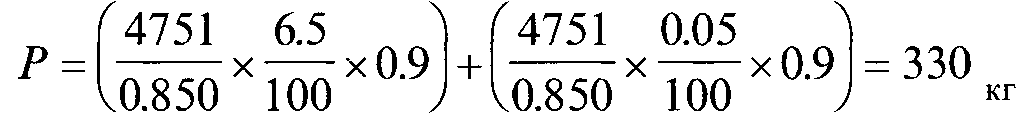
Потр-ть в смазках:
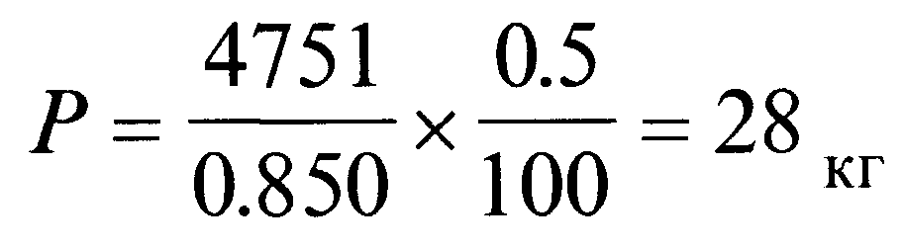
Пример 2. Определить потр-ть в ГСМ для 5 машин Урал - 4320 тр-тной группы экс-ции на год. Норма р-да моторесурсов для одной машины Урал - 4320 на год 16000 км. Решение : Выбираем Куд = 1.4 ( пояснить) Потр-ть в горючем :
Р = 5х16000х0.445х1.4х0.85 = 49840х0.85 - 42364 кг
Потр-ть в масле Мбз/Юв (для двигателя):
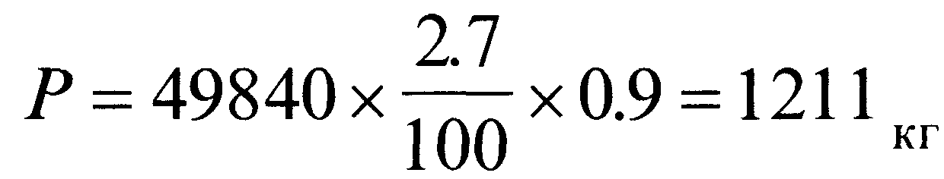
Потр-ть в масле ТМ5 - 16рК (для трасмиссии):
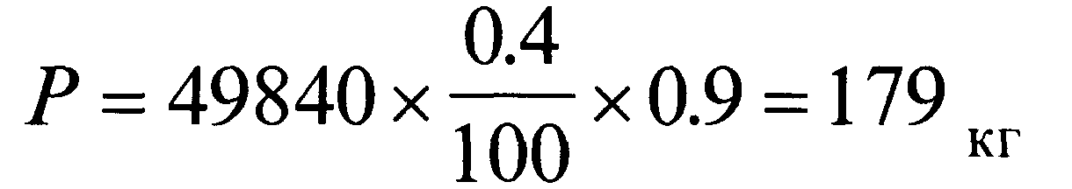
Потр-ть в смазках:
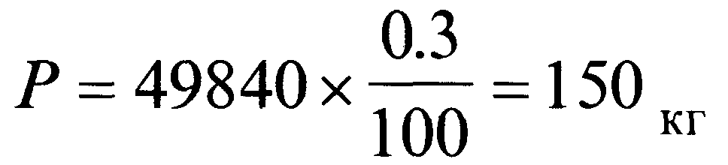

Пример 3. Определить потр-ть в тормозной жид-ти для трех автомобилей ГАЗ - 66 тр-тной группы экс-ции. В мае - месяце предполагается ремонт тормозной системы одного автомобиля. Автомобили эксплуатируются в 11 климатическом районе.
Решение : Потр-ть в тормозной жид-ти для смены и ремонта автомобилей
ГАЗ - 66 составит :
Р = 2 х 1.1 х 3 = 6.6 запр.,
где, 1.1 - р-д тормозной жид-ти в заправках при смене жид-ти и прокачке гидросистемы ( согласно Пр. МО РФ 1992 г., №65).
2 - раза в год произв-ся смена тормозной жид-ти на автомобилях тр-тной группы.
Потр-ть на долив в течение года :
р = 1.о х з = 3.0 запр.,
где 1.0 - долив тормозной жид-ти в гидросистемы тормозов, в заправках, при экс-ции в течение года ( в зонах с умереным климатом).
Итого потр-ть : 6.6 + 3.0 = 9.6 запр.
Вместимость тормозной системы автомобиля ГАЗ - 66 один литр. Следовательно, требуется 1 х 9.6 = 9.6 л. На промывку гидросистемы при ремонте, согласно нормы необх-мо еще 0.06 л. Всего необх-мо : 9.6 + 0.06 = 9.66 х 1.1 = 10.6 кг.
Пример 4. Определить потр-ть в охлаждающей жид-ти для гыти автомобилей ЗИЛ - 130 на зимний период экс-ции (6 месяцев экс-ции).
Потр-ть в охлаждающей жид-ти будет складываться из потр-ти на залив системы охлаждения и потр-ти на долив в систему охлаждения. Общую потр-ть можно определить по формуле: 
где : Р - потр-ть в охлаждающей низкозамерзающей жид-ти,л;
Р1 - потр-ть на залив системы охлаждения, запр.;
Р2 - потр-ть на долив в систему охлаждения на один месяц зимней экс-ции, запр.;
N - число месяцев зимней экс-ции;
Всо - вместимость системы охлаждения, л;
М - кол-во автомобилей, шт.
Р = (1+0.08 х 6) х29х 5 = 214.6 = 214.6 х 1.1 = 236 кг
При расчете потр-ти в охлаждающей жид-ти дгп экс-ции машин подразделения, части она опр-ется ка1 сумма потр-ти отдельных марок автомобилей.

20. Определение потр-ти в горючем. Истребование гор-го.
Для истребования гор-го на предстоящий год в/ч представляет заявку на гор-е, смазочные материалы и спец. жид-ти. Годовая заявка по форме 4/РТГ (с разбивкой по кварталам) составляется на основании расчета потр-ти в/ч-ти в горючем. Годовые расчеты и заявки на гор-е составляются на основании :
- данных о численности воен.тех-ки по видам, типам, группам экс-ции и маркам машин;
- годовых норм экс-ции воен.тех-ки ( моторесурсов);
- планов накопления запасов;
- расчетов потр-ти в горючем для заправки, обкатки и опробования воен.тех-ки длительного хранения;
- расчетов - заявок нач.ов служб на гор-е для производственно - тех-ких нужд;
- норм р-да и таблиц применения гор-го на военной технике ( приказ МО РФ 1992 г. № 65);
- данных о фактическом р-де, наличии гор-го и об использовании моторесурсов по видам воен.тех-ки.
Заявки и расчеты потр-ти в горючем составляются на списочное наличие и с учетом ожидаемого поступления и убыли техники до конца года, предшествующему планируемому, в пределах численности, предусмотренной штатами и табелями. Списочная численность машин, ее распределение по группам экс-ции уточняются в тех-кой части и сверяются со штатом. На сверхштатные машины гор-е не истребуется.
Годовые нормы экс-ции установленны : для бронетанковой, а/м-й и инженерной техники приказами МО, для тех-ких средств СГ - приказами ЗМО - НТ ВС .
На основании исходных данных нач. СГ в/ч-ти опр-ет потр-ть в горючем на год, которую включает в заявку. В заявке указывается расчетная потр-ть для каждого вида техники, а также минимально необх-мое кол-во гор-го. Данные для заполнения граф расчетной потр-ти берутся из расчета потр-ти в горючем на год, а минимально потребное кол-во гор-го опр-ется путем анализа данных о р-де гор-го за истекший год с учетом перспектив боевой подг-ки и хозяйственной деятельности на планируемый год. В соотв-и с минимальной потр-тью в горючем опр-ется потр-ть в маслах, смазках, норма которых опр-ется в процентах от кол-ва гор-го. Потр-ть в спец. жидкостях (тормозных, охлаждающих низкозамерзающих) опр-ется в расчетно - снабженческих единицах - в заправках. Поэтому их потр-ть будет зависеть от вместимости тормозной системы, системы охлаждения.
Заявка подписывается зам. ком-ра части по тылу и нач.ом СГ в/ч-ти и представляется в довольствующий орган по форме и в сроки, установленные табелем № 9 срочных донесений тыла ВС на мирное время. К заявке прилагается объяснительная записка, в к-рой обосновываются принятые нормы экс-ции техники, дополнительные надбавки к нормам р-да гор-го и др. показатели.
Подробные расчеты, на основании которых составлялись заявки, остаются в штабах воинских частей. Ответственность за правильное истребование гор-го возлагается на ком-ра в/ч-ти, зам. ком-ра по тылу и нач. СГ.
Определение потр-ти в горючем на р-д, как правило, в мирное время произв-ся по напряженности работы материальной части и маркам машин, по формуле :

(1)
где : Р - р-д гор-го данной марки, кг;
М - кол-во машин одной марки, шт;
Т - напряженность работы одной машины, в км или моточасах работы;
Н - норма р-да гор-го на один км пути ( на один час работы) в л; Куд - коэффициент усл-й движения, учитывающий дополнительные надбавки к норме р-да гор-го в зависимости от климатических и дорожных усл-й;
р - расчетная плотность (для автобензина - 0.750 кг/л, дизтоплива - 0.850 кг/л, авиакеросина - 0.800 кг/л, масел -0.900 кг/л).
Пример 1. Определить потр-ть в ГСМ для 10 танков Т - 72 зимой в усл-ях без дорожья при напряженности работы каждого танка 100 км.
Решение : Выбираем Куд = 1.3 ( пояснить) Потр-ть в горючем :
Р = 10 х 100 х 4.3 х 1.3 х 0.8 50 = 4751 кг
Потр-ть в масле МТ - 16п :
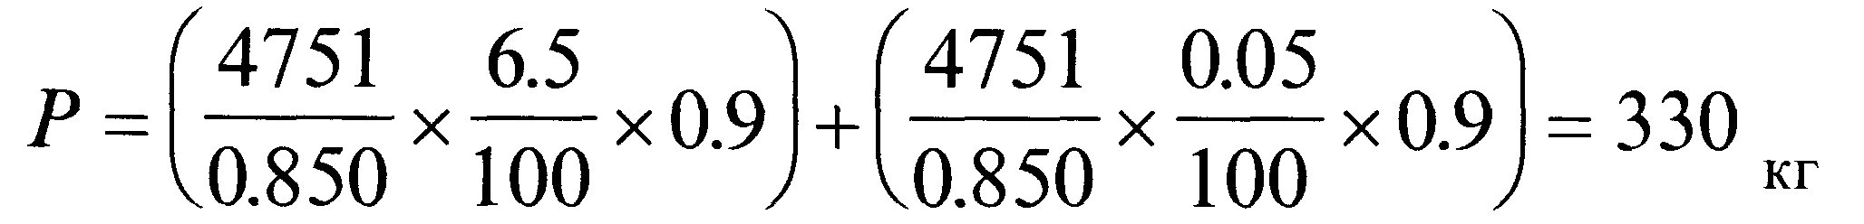
Потр-ть в смазках :

Пример 2. Определить потр-ть в ГСМ для 5 машин Урал - 4320 тр-тной группы экс-ции на год. Норма р-да моторесурсов для одной машины Урал - 4320 на год 16000 км. Решение : Выбираем Куд = 1.4 ( пояснить) Потр-ть в горючем :
Р = 5 х 16000 х 0.445 х 1.4 х 0.85 = 49840 х 0.85 = 42364 кг
Потр-ть в масле Мбз/Юв (для двигателя):

Потр-ть в масле ТМ5 - 16рК (для трасмиссии):
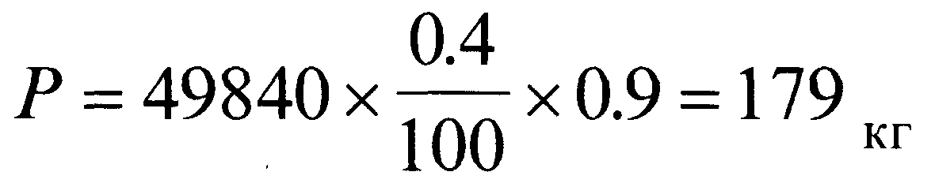
Потр-ть в смазках:
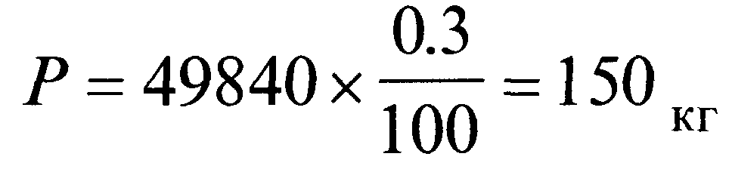

Пример 3. Определить потр-ть в тормозной жид-ти для трех
автомобилей ГАЗ - 66 тр-тной группы экс-ции. В мае -
месяце предполагается ремонт тормозной системы одного
автомобиля. Автомобили эксплуатируются в 11 климатическом
районе.
Решение : Потр-ть в тормозной жид-ти для смены и ремонта
автомобилей
ГАЗ - 66 составит :
Р = 2 х 1.1 х 3 = 6.6 запр.,
где, 1.1 - р-д тормозной жид-ти в заправках при смене жид-ти и прокачке гидросистемы ( согласно Пр. МО РФ 1992 г., №65).
2 - раза в год произв-ся смена тормозной жид-ти на автомобилях тр-тной группы.
Потр-ть на долив в течение года :
р ^ 1.о х з = 3.0 запр.,
где 1.0 - долив тормозной жид-ти в гидросистемы тормозов, в заправках, при экс-ции в течение года ( в зонах с умереным климатом).
Итого потр-ть : 6.6 + 3.0 = 9.6 запр.
Вместимость тормозной системы автомобиля ГАЗ - 66 один литр. Следовательно, требуется 1х9.6=9.6 л. На промывку гидросистемы при ремонте, согласно нормы необх-мо еще 0.06 л. Всего необх-мо : 9.6 + 0.06 = 9.66 х 1.1 = 10.6 кг.
Пример 4. Определить потр-ть в охлаждающей жид-ти для пяти автомобилей ЗИЛ - 130 на зимний период экс-ции (6 месяцев экс-ции).
Потр-ть в охлаждающей жид-ти будет складываться из потр-ти на залив системы охлаждения и потр-ти на долив в систему охлаждения. Общую потр-ть можно определить по формуле:

где : Р - потр-ть в охлаждающей низкозамерзающеи жид-ти, л;
Р1 _ пт^тма^иг^т^т- ио •-хдтплта гчлг"т<эх«|_1 г»у пам/тпзиыа чапг» •
Р2 - потр-ть на долив в систему охлаждения на один месяц зимней экс-ции, запр.;
N - число месяцев зимней экс-ции;
Всо - вместимость системы охлаждения, л;
М - кол-во автомобилей, шт.
Р = (1 + 0.08 х 6) х 29х5= 214.6 =214.6х1.1 =236 кг
При расчете потр-ти в охлаждающей жид-ти для экс-ции машин подразделения, части она опр-ется как сумма потр-ти отдельных марок автомобилей.
Выводы: Бесперебойное и своевременное обесп-е гор-м частей и соед-й в мирное время - основная задача СГ частей и соед-й. Нач. СГ должен своевременно и правильно истребовать необх-мое кол-во гор-го, отрабатывать планирующие док-ты по службе гор-го, должен твердо знать и уметь выполнять свои обязанности, содержать установленные запасы гор-го, недопуская потери их кач-ва и кол-ва.

21. Сначала заливаем полностью емкость охл.жид-ти, доливаем каждый месяц.
Р-д охлаждающей низкозамерзающей жид-ти на долив в с-мы охл-я на один мес. экспл-ции устанавл-ся:
*для инж.тех-ки на гусенич.базе – 0,12 запр; *для -"- на колесной базе – 0,08 запр; *для электротехн-х ср-в с карбюр. двиг. – 0,05 запр; *для -"- с диз.двиг – 0,1 запр.

22, 23, 24 Учет гор-го и тех-ких средств в службе гор-го в/ч-ти, на складе и в подразделении
Учетный док-т - док-т, содержащий в зафиксированном виде информацию, оформленную в установленном Руководством по учету порядке, имеющий в соотв-и с действующим законодательством правовое значение.
Учет ракетного топлива, гор-го и тех-ких средств службы ведется
в подразделении, расположенном или действующем отдельно от своей части
или производящем самостоятельную заправку техники гор-м, на складе и в службе в/ч-ти (соед-я), а также на корабле (судне).
Учет гор-го в подразделении, расположенном или действующем со своей воинской частью, не ведется. В этих случаях учет за каждое подразд-е ведется в службе гор-го в/ч-ти.
Учет наличия, движения и качественного (тех-кого) состояния гор-го и тех-ких средств СГ ведется по следующим формам учетных док-тов:
1. В службе гор-го в/ч-ти:
— накладная (форма 2);
— акт приема гор-го, смазочных материалов и тех-ких средств (форма 4);
— чековое требование на получение гор-го и смазочных материалов (форма 6);
— сводная ведомость (форма 7);
— раздаточная (сдаточная) ведомость на выдачу (сдачу) гор-го и смазочных материалов (форма 8);
— акт закладки (освежения) гор-го, смазочных материалов и тех-ких средств (форма 10);
— акт списания (снятия остатков) гор-го и смазочных материалов (форма 11);
— акт тех-кого состояния тех-ких средств СГ и смазочных материалов (форма 12);
— акт изменения качественного состояния гор-го и смазочных материалов (форма 13);
— акт составления смесей (форма 15);
— книга регистрации учетных док-тов (форма 25);
— книга учета наличия и движения гор-го и смазочных материалов (форма 27);
— книга учета наличия и движения тех-ких средств СГ (форма 27);
— книга учета замера гор-го в резервуарах (форма 52);
— акт отбора проб для анализов (форма 55);
— доверенность (форма 57);
— ведомость замеров гор-го в баках машин (форма 61 );
— сопроводительный лист (йорма 62).
2. На складе гор-го в/ч-ти:
— книга учета наличия и движения гор-го и смазочных материалов (форма .26);
— книга учета гор-го, выданного в автоцистерны, автотопливозаправщики (форма 37);
— акт приема гор-го, смазочных материалов и тех-ких средств (форма 4);
— раздаточная (сдаточная) ведомость на выдачу (сдачу) гор-го и смазочных материалов (форма 8);
— акт составления смесей (форма 15);
— книга учета замера гор-го в резервуарах (форма 52);
— стеллажный (штабельный) ярлык (форма 64).
3. В подразделении:
— путевой лист (форма 16);
— рабочий лист агрегата (форма 17);
— донесение о наличии и движении гор-го и смазочных материалов (форма 24);
— книга учета наличия и движения гор-го и смазочных материалов (форма 26).
В подразделениях, расположенных отдельно от своей в/ч-ти, самостоятельно получающих гор-е и производящих заправку машин, наряду с указанными выше док-тами ведутся:
— накладная (форма 2);
— раздаточная (сдаточная) ведомость на выдачу (сдачу) гор-го и смазочных материалов (форма 8);
— акт списания (снятия остатков) гор-го и смазочных материалов (форма 11);
— книга регистрации учетных док-тов (форма 25);
— книга учета наличия и движения гор-го и смазочных материалов
(форма 26);
— книга учета работы машин, р-да гор-го и масел (форма 38);
— карточка некомплектности (форма 46);
— ведомость замеров гор-го в баках машин (форма 61).

25. Особенности хранения и выдачи ядовитых тех-ких жид-тей (ЯТЖ)
Масла и жид-ти с ядовитыми присадками, а также этилированные бен-зины должны храниться так же, как и остальные нефтепродукты, но при обращении с ними необх-мо соблюдать меры предосторожности.
Высокоопасные и умеренно опасные ЯТЖ должны храниться только на охраняемых складах в неотапливаемых закрытых, специально оборудованных помещениях (хранилищах) или на временно выделенных площадках, изолированно от других продуктов. Во всех хранилищах ЯТЖ должны находиться:
- бочки (ящики), закрытые крышками, с обезвреживающими материалами в зависимости от вида хранимых ЯТЖ;
- ящик с сухим рассыпчатым песком (сухими опилками);
- лопата совковая;
.-ср-ва для оказания первой мед.помощи
- ср-ва пожаротушения.
Все временно выделенные площадки для хранения высокоопасных и умеренных ЯТЖ ограждаются колючей проволокой. На дверях хранилищ (воротах) должны быть нанесены трафареты со знаком опасности, они должны быть заперты на замок и опломбированы. Каждое хранилище (помещение) с ЯТЖ закрепляется приказом ком-ра части за ответственным лицом, которое отвечает за организацию приема, хранения и выдачи ЯТЖ и обесп-я требований техники безопасности при обращении с ними.
В местах хранения ЯТЖ должна находиться доска док-тации со следующим информационным материалом.
- выпиской из приказа части- с указанием должностных лиц, допущенных к работе с ЯТЖ;
- выписками по оказанию первой медицинской помощи пострадавшим из инструкции по обращению с хранящимися ЯТЖ;
- с образцом накладной на получение ЯТЖ.
Резервуары и тара. в которых хранятся ЯТЖ, должны быть исправны, герметично закрыты и всегда опломбированы. Оставлять порожнюю тару и тару с :ЯТЖ в неопломбированном виде и без охраны, а также хранить ЯТЖ в таре без установленной маркировки, категорически запрещается.
Для обесп-я сохранности ЯТЖ и предупреждения их утечек все сред-дтва хранения с этими продуктами должны осматриваться ответственными лицами ежедневно.
Получение со складов и трансп-е ядовитых тех-ких жид-тей поручается ограниченному кругу лиц, объявленному приказом ком-ра части, своевременно прошедшему инструктаж и способному обеспечить сохранность продукта. Эти лица обязаны расписаться в наряде (накладной) в том, что ознакомлены со свойствами и правилами обращения с полученными ядовитыми жид-ми.
Прием ЯТЖ произв-ся комиссией под председательством офицера, назначенной приказом ком-ра в/ч-ти. В состав комиссии обязательно включаются лица, несущие материальную ответственность за сохранность ЯТЖ.
Члены комиссии должны быть предварительно проинструктированы о свойствах принимаемых ядовитых жид-тей и ознакомлены под расписку с правилами безопасности при работе с ними.
ЯТЖ выдаются со склада только лицам объявленным приказом ком-ра в/ч-ти. Выдача этих жид-тей оформляется накладными (4^2). На лицевой стороне делается надпись "ЯД", а на оборотной стороне получатель расписывается о знании им правил обращения и трансп-я полученной ЯТЖ.
ЯТЖ разрешается использовать только по прямому назначению для спец. целей и экс-ции техники согласно действующим инструкциям в Пределах установленных норм р-да. Выдача и исполь-е их для других целей категорически запрещается.
Списание в р-д ядовитых жид-тей произв-ся по актам, утвержденным ком-ром части, которые оформляются немедленно после р-да жид-тей.
Заправка машин, агрегатов ядовитыми жид-ми произв-ся на пунктах заправки, пунктах тех-кого обслуживания под контролем ответственного офицера и с соблюдением мер предосторожности. Все остатки ядовитых жид-тей, не выданные на заправку, а также отработанные ядовитые жид-ти
должны сдаваться на склад гор-го в/ч-ти.
Передача ЯТЖ из одной в/ч-ти в другую, а также из одного подразделения в другое без специального письменного разрешения соответствующего нач. органа обесп-я (службы) запрещается.

26. Орг-я подвоза гор-го ж/д тр-том
Ж/д тр-т явл-ся одним из осн-х видов тр-та. Он исп-ся для подачи гор-го и тех-ких средств с баз производства на склады и базы округа (центра), со складов и баз на войсковые склады, а также на склады авиационно-тех-ких частей, войск ПВО, РВСН. В военное время ж/д тр-т исп-ся для подачи гор-го из тыла страны на фронтовые тыловые базы и во внутрифронтовых перевозках.
Водный тр-т исп-ся для подачи гор-го войскам на приморских направлениях, на островах, в бассейнах судоходных рек.
А/мным тр-том осуществляется подвоз гор-го с нефтебаз и военных складов на войсковые склады. В военное время а/мный тр-т явл-ся основным ср-м доставки гор-го в армейском и войсковом звеньях. Исполь-е воздушного тр-та в мирное время ограничено из-за высокой стоимости и сложности организации трансп-я. В военное время воздушным тр-том доставляется гор-е войскам, действующим в тылу противника в отрыве от баз снабжения, при необх-мости срочной доставки.
Трубоп-дный тр-т в мирное время исп-ся для подачи гор-го на склады аэродромно-тех-ких частей, В военное время трубоп-дным тр-том будет осуществляться подача гор-го на склады ФТБ, на склады авиационно-тыловых баз, склады обрмо.
Трансп-е гор-го всеми видами тр-та, кроме а/много и трубоп-дного осуществляется по планам органов военных со-обшений. Органы ВоСо осуществляют план-е военных перевозок, контроль за погрузкой, за отправкой грузов, за их передвижением.
В/ч (соед-я) представляют заявки на централизованную отгрузку гор-го в службу гор-го военного округа за 50 дней до начала месяца отгрузки. На основании плана обесп-я и заявок соед-й (частей) СГ округа представляет в службу ВоСо округа заявку на внутриокружные Перевозки и заявку в ЦУРТТ.
Грузоотправитель на каждую цистерну оформляет железнодорожную накладную и паспорт кач-ва в двух экземплярах. Один экземпляр паспорта прилагается с накладной, а второй помещается под крышку горловины цистерны. Железнодорожная накладная явл-ся основным перевозочным док-том, она вместе с грузом следует до станции назначения, где накладная выдается грузополучателю. Кроме того, на станции отправления оформляются:
дорожная ведомость, корешок дорожной ведомости, квитанция о приеме грузов.
При отгрузке ГСМ в таре и тех-ких средств в вагонах на каждый вагон. кроме ж.л. накладной, составляется повагонная ведомость в двух экземплярах с указанием в ней кол-ва мест, массы и рода упаковки. Один экземпляр с паспортом кач-ва на ГСМ прикрепляется к внутренней стороне вагона, второй остается у грузоотправителя.
Тех-кие ср-ва размещаются и крепятся на железнодорожном подвижном составе строго в соотв-и с тех-кими усл-ями погрузки и крепления грузов.
О поступлении гор-го, тех-ких средств грузополучатель заблаговременно извещается службой гор-го округа. Получив извещение, грузополучатель должен провести подготовительные работы по приему поступающего груза.
О прибытии груза на станцию назначения грузополучатель извещается нач.ом станции или военным комендантом. Приемщик в/ч-ти обязан представить железнодорожной станции доверенность на право получения груза.
Прием тр-та с гор-м произв-ся комиссией, назначенной приказом ком-ра части.
Комиссия осматривает каждую цистерну (вагон), проверяет сохранность пломб, отсутствие течи гор-го, соответствие номера и типа цистерн (вагонов) номерам, указанным в накладных.
После вскрытия цистерны комиссия обязана:
- отобрать пробу и передать ее для производства контрольного анализа;
арбитражная часть пробы хранится до установления кач-ва поступившего продукта требованиям ГОСТа;
- подсчитать массу прибывшего гор-го и сличить ее с данными железнодорожной накладной;
- установить размеры недостачи, если они будут.
После определения кач-ва прибывшего продукта произв-ся слив. Если прибывшее гор-е не соответствует ГОСТу, оно сливается в отдельный резервуар.
На каждую слитую цистерну составляется пересылочная накладная, согласно к-рой цистерна следует на пункт налива для дальнейшего использования. Грузополучатель обязан принять прибывший груз в его адрес в установленный срок. За задержку цистерн (вагонов) под погрузкой и выгрузкой сверх установленного времени с грузоотправителя (грузополучателя) взыскивается штраф.
Прием гор-го оформляется актом (форма 4). Акт составляется комиссией в/ч-ти при участии (в необходимых случаях) представителя поставщика или местного органа власти. Материально ответственное лицо расписывается в приеме груза на хранение.
Если выявленная недостача гор-го не превышает норм естественной убыли (исчисляется в соотв-и с приказом Зам.МО-НТ ВС 1986 г., №87). то недостающее гор-е списывается с книги учета на основании акта приема. К акту прилагается расчет естественной убыли.
Претензии к железной дороге предъявляются в случае прибытия груза в неисправной цистерне (вагоне), при отсутствии пломб или в случае, когда контрольный эна'" не соответствует знаку, указанному в желечнолорожной накладной. В этих случаях комиссией в/ч-ти с участием представителя органа тр-та составляется коммерческий акт.
В случае выявления недостачи, порчи груза, прибывшего в исправных цистернах (вагонах), за пломбами грузоотправителя, претензии предъявляются грузоотправителю.

27. В/ч может получать гор-е со склада гор-го соед-я, от других воинских частей, со складов (баз) гор-го военного округа (ТЦО), от воинских частей другого соед-я, с нефтебаз, а также принимать гор-е, отгруженное в ее адрес, по железной дороге или водным тр-том.
Гор-е со складов соед-я, военного округа, нефтебаз в/ч доставляет, как правило, своим тр-том.
После утверждения плана обесп-я СГ округа высылает:
- нефтебазам - разнарядки на выдачу ими гор-го соед-ям и в/ч-ям;
- складам гор-го - разнарядки (наряды) на выдачу ими гор-го соед-ям и в/ч-ям.
СГ округа извещает соед-я и в/ч о количестве выделенного им гор-го по каждой нефтебазе и складу гор-го.
Нач. СГ соед-я (в/ч-ти) составляет разнарядку на выдачу гор-го в/ч-ям (подразделениям) и организует получение гор-го с нефтебаз и складов гор-го.
Выдача гор-го соед-ям, в/ч-ям со складов гор-го и нефтебаз произв-ся по разнарядкам или нарядам СГ округа.
В нарядах и разнарядках обязательно указывается, как выдается гор-е -за плату или бесплатно.
Приемщик, направляемый воинской частью на склад за гор-м, обязан иметь:
- чековое требование с талоном (ф.6);
- док-т, удостоверяющий личность приемщика;
- копию наряда, выданного службой гор-го (если выдача не предусмотрена разнарядкой).
При получении гор-го с нефтебазы приемщик, кроме того, должен иметь доверенность (ф.57) на получение гор-го.
В/ч, соед-я несут ответственность за своевременную и полную выборку фондов с нефтебаз.
За неполную выборку фондов гор-го нефтебаза имеет право взыскать со СГ военного округа штраф в размере 3% стоимости невыбранных фондов гор-го.
Отпуск гор-го в/ч-ти со склада соед-я произв-ся по чековым требованиям (ф.6). О предстоящем отпуске гор-го в/ч-ти, находившейся в другом гарнизоне, нач. СГ соед-я уведомляет извещением (ф. 6).
Выдача гор-го подразделениям со склада в/ч-ти для экс-ции машин, на тех-кие нужды, произв-ся по накладным (ф.2) и раздаточным ведомостям (ф.8), выписываемым в службе гор-го в/ч-ти.
Передача гор-го из одного подразделения в другое внутри в/ч-ти (из одной в/ч-ти в другую внутри соед-я) произв-ся на основании распоряжения зам. ком-ра части по тылу (зам. ком-ра соед-я по тылу). Передача оформляется: из одного подразделения в другое - накладными (ф.2), из одной части в другую - чековыми требованиями (ф. 6).
Передача гор-го в воинскую часть другого соед-я и сдача его на окружной склад произв-ся по нарядам СГ округа.
Передача гор-го из одной в/ч-ти в другую в пределах района обесп-я ТЦО произв-ся по нарядам ТЦО, а передача гор-го в воинскую часть другого ТЦО по нарядам СГ округа. Передача оформляется чековыми требованиями (ф. 6).

28. Порядок составления, оформления и ведения учетных док-тов
Учетные док-ты в зависимости от их назначения делятся на первичные док-ты, книги и карточки учета, док-ты вспомогательного характера.
1. Первичные учетные док-ты: накладные, наряды, чековые требования, раздаточные (сдаточные) ведомости, акты, путевые и рабочие листы, аттестаты - служат для оформления операций, связанных с движением и изменением качественного (тех-кого) состояния гор-го и тех-ких средств службы. Они являются основанием для записей учетных данных в книгах и карточках учета.
2. В книгах, карточках учета отражаются наличие, движение и качественное (^тех-кое) состояние гор-го (тех-ких средств службы) за определенный период по подразделениям (частям), складам и в целом за воинскую часть (соединение).
3. Учетные док-ты вспомогательного характера: сводные и иные ведомости (кроме раздаточно-сдаточных), доверенности, сопроводительные и упаковочные листы, стеллажные ярлыки, извещения, донесения, подтверждения - способствуют выполнению операций, связанных с движением и изменением качественного (тех-кого) состояния гор-го (тех-ких средств службы). Основными частями учетного док-та являются: заголовочная часть, содержательная часть, оформляющая часть.
Заголовочная часть док-та должна содержать реквизиты, дающие пол-ное и четкое представление о виде и характере док-та
В ней обязательно указываются, его номер, основание (цель) и дата опера-ций, связанной с движением и изменением качественного (тех-кого) со-стояния гор-го и тех-ких средств; наименование службы, выдавшей до-кумент, грузоотправитель (сдатчик) и грузополучатель (приемщик), срок дейст-вия док-та.
Содержательная часть док-та должна отражать данные о горючем и тех-ких ср-вах, подлежащих выдаче (сдаче), а также их качественное (тех-кое) состояние. В ней указываются номер по порядку, наименование гор-го и тех-ких средств службы; код номенклатуры; единица измере-ния; кол-во гор-го, тех-ких средств При необх-мости, кроме то-го указываются: категория, плотность, сорт, заводской номер, стоимость еди-ницы и общая стоимость, а также иные данные, предусмотренные конкретной формой док-та. В конце содержательной части док-та пишется: "Итого наименований" - и прописью указывается их кол-во. Строки и графы, оставшиеся свободными до подведения итога, обязательно перечеркиваются так. Чтобы между текстом и подписями должностных лиц нельзя было что-либо вписать.
Оформляющая часть док-та содержит: дату составления, подписи и утверждения док-та; наименование должностных лиц, подписавших док-т; личные подписи и их расшифровку; соответствующие печати (на доку-ментах, где они предусмотрены). При необх-мости указывается номер доверенности получателя.
Док-т подписывается нач.ом СГ и липом, выписавшим этот док-т. Подпись нач. заверяется: на док-тах. предназначенных для отправки из в/ч-ти (соед-я), - мастичной гербовой печатью в/ч-ти (соед-я); на док-тах, предназначенных для обращения внутри в/ч-ти (соед-я), -мастичной печатью "Для внутренних хозяйственных док-тов" в/ч-ти (соед-я).
Док-т считается исполненным, если указанные в нем операции выполнены, хотя бы и в неполном объеме. На дополучение (довыдачу) или досдачх гор-го (тех-ких средств) составляется новый док-т Док-ты, со-ставленные в 2-х или более экземплярах, заполняются через копировальную бумагу печатающим устройством или химическим карандашом (шариковой ручкой,копировальным пером)
Все первичные док-ты (кроме чековых требований и аттестатов), составляемые в службе, регистрируются в книге учета (форма 25); порядковый номер регистрации явл-ся номером док-та. Если док-т состоит из нескольких листов, то его номер указывается на каждом листе док-та. При наличии приложений к основному док-ту на всех их листах ставится его номер. Реквизит - основание "Регистрационный номер" записывается только на входящих док-тах.
По док-там, не подписанным должностными лицами, не зарегистрированным в книге учета (форма 25) и не имеющим печати (где она предусмотрена), производить операции, связанные с движением и изменением качественного (тех-кого) состояния гор-го (тех-ких средств), категорически запрещается.
Исполненные первичные док-ты после записи в книгах (карточках) учета склада, произведенных по ним операций в конце рабочего дня сдаются в службу гор-го в/ч-ти (соед-я) под расписку в книге учета (форма 25).
В службу принимаются полностью оформленные док-ты. Док-ты без подписей получателя и сдатчика считаются недействительными.
При ведении учета вручную в службе гор-го в/ч-ти (соед-я) на всех исполненных первичных док-тах делаются отметки о записи в книгах (карточках) учета о произведенных операциях, связанных с движением или изменением качественного (тех-кого) состояния гор-го (тех-ких средств). В отметке указываются номер книги (карточки) учета и страница, на к-рой записана учетная операция.
В каждой книге учета листы нумеруются, прошнуровываются, скрепляются мастичной печатью "Для пакетов" в/ч-ти (соед-я). Кол-во листов удостоверяется подписями:
— в книгах учета, которые ведутся в подразделениях, - ком-ров подразд-й;
— в книгах учета, которые ведутся на складе гор-го, в службе гор-го в/ч-ти (соед-я), - нач. СГ. I В книге учета для каждого наименования гор-го и тех-ких средств в ! зависимости от частоты записей отводится определенное кол-во страниц.
Очередность записи наименований должна, соответствовать последовательности, предусмотренной формами донесений и отчетов.
В начале книги учета показывается ее содержание, в котором последовательно отражаются наименования гор-го и тех-ких средств и номера станиц, отводимые для них.
Записи в книгах (карточках) учета производятся только на основании подлинных, законно и правильно оформленных первичных док-тов. При необх-мости проводки в течение дня большого кол-ва приходных (р-дных) док-тов разрешается записи в книгах (карточках) учета производить по сводным ведомостям (форма 7). Сводные ведомости составляются в службе отдельно на приходные и р-дные док-ты и подписываются лицом, ведущим учет. Первоначальные записи в новых книгах (карточках) учета произ-водится на основании первичных док-тов, а также актов инвентаризации передачи или учетных данных предыдущих книг (карточек) учета.
Записи об остатках гор-го и тех-ких средств, перенесенные из других книг (карточек) учета, подтверждаются подписями нач. СГ и лица, ведущего учет. При переносе остатков средств, имеющих сроки службы (экс-ции), в новые книги (карточки) учета одновременно указываются и даты выдачи этих средств.
Итоги прихода (р-да) гор-го и тех-ких средств в книгах (карточках) учета подводятся по отчетным периодам и за год, а также при инвентаризациях, ревизиях, передаче должности материально ответственным лицом и в других необходимых случаях. Итоги подчеркиваются чертой (годовые итоги -двумя чертами) и заверяются подписями лица, ответственного за состояние учета, и лица, непосредственно ведущего учет. Книги (карточки) учета ведутся до полного использования. Оставшиеся на следующий операционный год книги (карточки) учета перерегистрируются в новых "Перечне дел, книг и журналов" и книге учета (форма 25) с отметкой об этом в прежних "Перечне дел, книг и журналов" и книге учета (форма 25). Карточки, законченные в течение операционного года, прилагаются к вновь заведенным и хранятся вместе с ними до конца операционного года.
В случае утери книги (карточки) учета учетные данные восстанавливаются в новой книге (карточке) по первичным учетным док-там.
Учетные док-ты должны составляться и вестись разборчиво, без помарок и подчисток. Для исправления ошибок, допущенных при записях, неправильные цифры или слова зачеркиваются тонкой чертой так, чтобы зачеркнутое вдово можно было прочитать, а над ним записываются правильные цифры и слова. Сделанное исправление оговаривается на свободном месте этой же страницы док-та: "Исправленному (указывается правильная запись) верить" - и затеряется в книге (карточке) учета подписью исполнителя, а в первичном док-те - подписью нач., подписавшего док-т.
В случае, когда произв-ся только зачеркивание ошибочной записи без исправления ее, зачеркнутое оговаривается: "Зачеркнутое (указываются цифры и слова) не считать" - и также заверяется в книге (карточке) подписью исполнителя, а в первичном док-те - подписью нач., подписавшего док-т. Подпись должностного лица под исправлениями в первичном док-те заверяется печатью. При исправлении записи в книге (карточке) должны быть исправлены и последующие итоги с указанием даты исправления.
Если после исправленной записи сделаны еще две и более правильные записи, то итог (остаток) исправляется только в последней записи. Все исполненные учетные док-ты вместе с приложениями к ним под шитаются в деле строго в хронологическом порядке их поступления или исполнения, при этом каждое дело формируется, как правило, по однотипным (Приходным или р-дным) док-там. По мере подшивки док-тов в деле листы нумеруются.
Кол-во их в каждом законченном деле подтверждается подписью нач. СГ и заверяется мастичной печатью "Для внутренних хозяйственных док-тов" в/ч-ти (соед-я).
Все учетные док-ты, не содержащие секретных данных, хранятся в запирающихся шкафах (ящиках), обеспечивающих сохранность док-тов. Ежедневно по окончании работы эти шкафы (ящики) должны запираться и опечатываться металлическими номерными печатями исполнителей. Хранение док-тов в ящиках рабочих столов и не запирающихся шкафах (ящиках) запрещается. Составление, учет и хранение учетных док-тов, содержащих секретные данные, осуществляется с соблюдением требований соответствующих приказов МО по обесп-ю сохранения государственной и военной тайны.
Ответственность за организацию хранения учетных док-тов несет нач. СГ в/ч-ти (соед-я), а в подразделениях - ком-ры подразд-й.
Учетные док-ты хранятся в в/ч-ти (соединении) в течение сроков, установленных приказом МО. По истечении установленных сроков хранения они сдаются в архив или уничтожаются в установленном порядке.
Учет бланков строгого учета (чековых требований, аттестатов) ведется в службе гор-го в/ч-ти (соед-я) в книге учета (форма 27) по количеству книжек и бланков с указанием их серий и номеров.
Бланки строгого учета хранятся отдельно от других бланков и док-тов в сейфе нач. СГ. Изр-дованные бланки строгого учета списываются с книги учета (форма 27) в конце отчетного периода на основании акта комиссии, в котором указываются и номера испорченных бланков. Комиссией устанавливается законность выдачи бланков и правильность оформления их корешков. Акт комиссии утверждается ком-ром в/ч-ти (соед-я). Корешки изр-дованных бланков строгого учета хранятся в делах учетных док-тов.

29. в в/ч – нсг, на складе – нач.уоо (учетно-операционного отделения), в подразделении – ком.подр. или техник по ГСМ

30. Порядок зачисления в/ч-ти на обесп-е гор-м
Гор-е явл-ся одним из осн-х видов материальных средств и предназначается для обесп-я экс-ции, ремонта и консервации вооружения и воен.тех-ки СА и ВМС.
Обесп-е гор-м и тех-кими ср-ми осуществляется по схеме: центр - округ (флот, отдельная флотилия, отдельная военно-морская база) -территориальный центр обесп-я (ТЦО) - объединение - соединение (береговая база) - в/ч (корабль) - подразд-е. Отдельные в/ч с небольшим р-дом гор-го распоряжением вышестоящего нач. СГ могут прикрепляться к одной из ближайших воинских частей, имеющих самостоятельную службу гор-го.
Гор-е отпускается: бесплатно - в/ч-ям, состоящим на сметно-бюджетном финансировании (кроме санаториев, домов отдыха, туристических баз, содержащихся за счет операционных кредитов по смете МО); за плату -хозрасчетным промышленным предприятиям, строительным и др. орг-ям МО, а также военно-строительным отрядам.
В мирное время накапливаются и содержатся два вида запасов гор-го - текущего обесп-я и неприкосновенные.
Запасы гор-го текущего обесп-я создаются в воинских частях, соед-ях, объединениях для устойчивого и бесперебойного обесп-я го-. рючим отмобилизования, боевого слаживания, текущих нужд мирного времени.
Запасы гор-го длительного хранения - это запасы, накапливаемые и содержащиеся в воинских частях, соед-ях, учреждениях в мирное время для обесп-я мобилизационной потр-ти, восполнения р-да и боевых потерь с началом боевых действий. В мирное время запасы гор-го длительного хранения хранятся в воинских частях, соед-ях, учреждениях, для которых они предназначены, или у их формирователей.
Нормы запасов гор-го текущего обесп-я и длительного хранения определяются приказами МО.
Для получения гор-го, смазочных материалов и тех-ких средств в/ч должна быть зачислена на обесп-е в довольствующем органе СГ - в службе гор-го соед-я, в территориальных центрах обесп-я (ТЦО).
Вновь сформированная в/ч зачисляется на обесп-е гор-м на основании приказа командующего войсками округа. По сформировании в/ч представляет в вышестоящий орган СГ:
- заявку на гор-е, требующееся до конца текущего года;
- данные о массе заправки гор-го;
- данные о количестве гор-го и тех-ких средств, полученных в период формирования;
- данные об укомплектованности тех-кими ср-ми.
Вновь сформированной в/ч-ти при зачислении на обесп-е устанавливаются, за счет лимита округа, лимит р-да и план поставки гор-го. а также выдается книжка чековых требований на получение ГСМ и указывается порядок их получения.
Прибывшая в/ч зачисляется на обесп-е по службе гор-го после представления аттестата (форма 20), выданного органом службы, в котором она ранее состояла на обеспечении, а также заверенной этим органом копии последнего отчета, представленного воинской частью по прежнему месту обесп-я.
Основанием для зачисления в/ч-ти на обесп-е явл-ся приказ (директива) вышестоящего ком-ра (нач.) о включении данной в/ч-ти в состав округа (объединения, соед-я) или о дислокации ее на территории данного округа.
Аттестат явл-ся док-том, дающим право на зачисление в/ч-ти на обесп-е по новому месту дислокации и на списание за ней числящихся ГСМ и тех-ких средств по прежнему месту обесп-я. В аттестате указывается:
- кол-во тех-ких средств, положенных в/ч-ти по табелю, и их фактическое наличие на день убытия;
- дата выдачи тех-ких средств в эксплуатацию;
- в графе 8 для гор-го записывается обеспеченность в заправках;
- в графе 5 по горючему: в числителе - остаток неиспользованного лимита р-да гор-го, в знаменателе - остаток плана поставки гор-го. /Для получения аттестата в/ч обязана представить в довольствующий орган отчеты:
- о движении гор-го, тех-ких средств;
- о р-де чековых требований на получение гор-го. Аттестат выдается:
- в/ч-ям, состоящим на обеспечении непосредственно в округе (ТЦО) - службой гор-го округа (ТЦО). При этом аттестат выписывается в трех экземплярах. Первый экземпляр выдается убывающей в/ч-ти, второй высылается в службу гор-го округа (ТЦО) по новому месту обесп-я, третий - остается в делах СГ, выдавшей аттестат;
- в/ч-ям, состоящим на обеспечении в соединении, - службой гор-го соед-я. Первый экземпляр выдается убывающей в/ч-ти, второй, третий, высылаются в службу гор-го округа по прежнему месту обесп-я, четвертый - остается в делах СГ, выдавшей аттестат (СГ округа, получив два экземпляра аттестата, проверяет их и один экземпляр высылается в службу гор-го того округа, где в/ч будет состоять на обеспечении).
При убытии, как правило, книжки чековых требований сдаются. Если при убытии в/ч-ти книжки чековых требований остаются, в аттестате указываются их номера и серии, а также номера неиспользованных бланков чековых требований. По прибытии в/ч-ти в другой округ имеющиеся у них книжки чековых требований берутся на учет этим округом. При этом серия книжки изменяется на серию, к-рая установлена для данного округа.
Прибывшие в/ч из других округов, обеспечиваются гор-м по лимитам р-да и планам поставки, переданным с этими воинскими частями по аттестатам.
В месячный срок лимиты р-да, переданные с воинскими частями по аттестатам, должны быть рассмотрены и при необх-мости откорректированы. с учетом возможного изменения задач и усл-й размещения, довольствующим органом.
В/ч, временно прибывшая в другой округ, обеспечивается гор-м из ресурсов округа, в к-рый она прибыла, за счет лимита округа, в котором в/ч постоянно состоит на обеспечении. За полученное гор-е в другом округе в/ч отчитывается перед службой гор-го того округа, в котором состоит на обеспечении. При временном убытии в/ч-ти книжка чековых требований не сдается.
При расформировании в/ч по указанию довольствующего органа все остатки ГСМ и тех-ких средств должна сдать на склады довольствующего органа, представить отчеты о р-де и сдаче ГСМ и тех-ки^ средств, сдать книжку чековых требований, после чего ей выдается справка о полном расчете с довольствующим органом.

31. Особенности перевозки ГСМ водным тр-том
Водным тр-том гор-е тр-тируется на наливных судах (танкерах и баржах), на сухогрузных судах в таре, в плавучих цистернах и спец. резинотканевых резервуарах.
Трансп-е гор-го включает подготовку судна под налив, подготовку технологических сооружений и оборудования склада к выдаче гор-го, налив гор-го и док-тальное оформление выдачи, доставку до пункта назначения, передачу гор-го в пункте назначения грузополучателю, док-тальное оформление выдачи (приема).
Прием груза к перевозке судном заключается в определении его кол-ва. Перед началом налива представитель склада совместно с представителем пароходства замеряет общее кол-во гор-го в резервуаре (в группе резервуаров), из которых будет производиться выдача гор-го. Проверка кол-ва оформляется актом.
На отгруженное гор-е грузоотправитель оформляет коносамент (накладную), где указывается порт погрузки, порт назначения, грузоотправитель, грузополучатель, наименование и кол-во груза. При отгрузке гор-го в таре к коносаменту прилагается спецификация с указанием мест, массы брутто и нетто. Кроме того, грузоотправитель выдает капитану судна сертификат, утверждающий правильность затаривания судна.
Прием груза в пункте назначения произв-ся по коносаменту комиссией. Комиссия перед сливом отбирает пробу, замеряет кол-во гор-го в судне. Результаты приема гор-го оформляются актом приема (форма 4).
При перевозке гор-го суднами вспомогательного флота прием и сдача гор-го оформляется чековыми требованиями.
Претензии за недостачу, порчу груза предъявляются установленным порядком (как и при железнодорожных перевозках).

3.7.4. Особенности перевозки ГСМ воздушным тр-том
Воздушным тр-ты гор-е тр-тируется в резервуарах Р-4, Р-6, РА-2м, в бочках и канистрах в самолетах (вертолетах) военно-тр-тной авиации.
Гор-е может доставляться: посадочным способом, на внешней подвеске вертолетов, м-дом парашютного десантирования с исполь-ем спец. парашютно-десантных систем, контейнеров, платформ (в исключительных случаях - беспарашютным).
Подг-ка резервуаров и тары, налив в них гор-го, трансп-е со склада на аэродромы, погрузка тары в самолет (вертолет) произв-ся отправителем. Для перевозки гор-го используются только исправные резервуары и тара.
Передача гор-го ком-ру экипажа для перевозки произв-ся по сопроводительному листу, составляемому грузоотправителем в 2-х экземплярах. Первый экземпляр сопроводительного листа с подписью ком-ра экипажа о приеме груза остается у грузоотправителя, второй передается ком-ру экипажа. По прибытии на место назначения ком-р экипажа вручает получателю наряд и сдает ему груз под расписку в сопроводительном листе, к-рый передается грузоотправителю.
Прием ГСМ оформляется актом приема (форма 4), комиссией в/ч-ти (соед-я). Акт составляется после проверки комиссией фактического наличия и состояния доставленных ГСМ, данных упаковочных листов. Первый экземпляр акта высылается грузоотправителю, второй остается у грузополучателя.

3.7.5. Исполь-е полевых магистральных трубопр-в.
В тр-тной системе страны все возрастающее значение приобретают магистральные трубопр-ы. Трубоп-дный тр-т применительно к военным нуждам явл-ся сравнительно новым видом тр-та.
В настоящее время обесп-е войск гор-м не мыслится без использования ПМТ.
Промышленность для ВС выпускает несколько комплектов ПМТ: ПМТБ-200, ПМТ-150, ПМТ-100, ПМПТ-100.
Для организации подачи войскам гор-го по ПМТ имеются трубоп-дные части, соед-я. Один комплект трубоп-да находится на оснащении одного трубоп-дного бат-на, организационная структура и возможности которого обеспечивают развертывание линии трубоп-да и подачу гор-го по ней на расст-е 150 км.
ПМТ являются ср-м трансп-я гор-го центра, фронта (военного округа, флота) и предназначены для подачи войскам а/много бензина, ДТ, авиационного керосина на большую глубину. ПМТ используются для подачи гор-го со складов гор-го большой вместимости до их отделений.
Кол-во гор-го, принятого и сданного трубоп-дной частью, опр-ется путем замера в резервуарах склада или с помощью счетчиков в начальном и конечном пунктах трубоп-да. Потери гор-го при перекачке определяются как разница между кол-вом принятого и сданного гор-го.
Прием и сдача гор-го оформляются актом, к-рый составляется один раз в сутки в двух экземплярах. Один экземпляр акта с приложением ведомо-с;с;; -замера я паспорта на гор-е передается нач.у группы приема и сдачи гор-го, другой экземпляр передается складу. На основании актов с установленной периодичностью оформляются чековые требования.
За учет гор-го, принятого для перекачки по трубоп-ду, несет ответственность нач. штаба трубоп-дной части. Оперативный учет ведется
инженером бат-на, док-тальный - нач.ом склада гор-го.
Естественные потери при приеме и сдаче гор-го из трубоп-да при перекачке и других операциях списываются в соотв-и с нормами, определенными приказом Зам.МО-НТ ВС 1985 г.. №87.

32. Порядок получения и выдачи тех-ких средств
Тех-кие ср-ва СГ отпускаются в/ч-ям в пределах их табельной потр-ти. Бочки и канистры для установки на материальной части в целях увеличения запаса хода могут выдаваться сверх табельной потр-ти.
Поставка (выдача) тех-ких средств в/ч-ям со складов округа, складов гор-го центра и ремонтных предприятий осуществляется по нарядам (разнарядкам), а платным потребителям - по счетам-нарядам СГ округа.
Приемщик в/ч-ти (соед-я), прибывший на склад гор-го округа, должен иметь при себе:
- три экземпляра наряда (ф.200);
- доверенность (ф. 57);
- док-т, удостоверяющий личность.
Оформление выдачи тех-ких средств произв-ся по доверенности Я наряду. Причем один экземпляр наряда и доверенность остаются на складе. •горой возвращается получателю, а третий направляется складом в службу гор-го округа в качестве донесения о выполнении задания.
В исключительных случаях с целью сокрашения перегрузок воинские часта могут получать тех-кие ср-ва непосредственно с заводов СГ и промышленности (резервуары, трубопр-ы и др.). . . Отпуск тех-ких средств в/ч-ти со склада соед-я произв-ся по накладным (ф.2) и доверенностям (ф-57). Накладная выписывается в службе гор-го соед-я и подписывается нач.ом СГ соед-я.
Выдача тех-ких средств в подразделения со склада в/ч-ти Оформляется накладной (ф.2).
При получении тех-ких средств со складов округа (соед-я) получатель обязан проверить комплектность и исправность тех-ких средств. Он Отвечает за доставку и сохранность полученных телняческих средств, вплоть До сдачи на склад гор-го в/ч-ти (соед-я)
Доставка тех-ких средств на склад в/ч-ти (соед-я) Произв-ся, как правило, тр-том получателя. Кроме того, тех-кие Ср-ва могут быть доставлены в часть (соединение) ж/д, водили тр-том. Их прием произв-ся комиссией и оформляется актом приема (ф.4). Акт приема не составляется на материальные ср-ва, поступившие с сопроводительными док-тами, при отсутствии расхождений по количеству и качеству груза. В этом случае их прием произв-ся согласно сопроводительным док-там.
Передача тех-ких средств внутри в/ч-ти произв-ся на основании распоряжения зам. ком-ра части по тылу: из одной части в другую - на основании распоряжения зам. ком-ра соед-я по тылу. Передача оформляется накладной (ф.2), подписанной нач.ом СГ части (соед-я). Передача тех-ких средств за пределы соед-я, а также сдача их на склады произв-ся по распоряжению (наряду) СГ округа. Приемщик в/ч-ти во всех случаях должен предъявить доверенность (ф.57).
Тех-кие ср-ва, передаваемые в др. в/ч или сдаваемые на склад, должны быть исправными и полностью укомплектованными, а также иметь положенную тех-кую док-тацию, оформленную на день передачи (сдачи). Передавать неисправные и неукомплектованные тех-кие ср-ва запрещается. За подмену деталей, агрегатов, узлов и инструмента при передаче тех-ких средств виновные привлекаются к ответственности.
Принятые воинской частью, тех-кие ср-ва, смонтированные на шасси автомобиля или автоприцепа, по приказу ком-ра части закрепляются за должностными лицами, выделенными для их экс-ции (мотористами, водителями, механиками и др.). Номер приказа о вводе в эксплуатацию и фамилия должностного лица заносятся в паспорт-формуляр.

33. Орг-я заправки воен.тех-ки гор-м на стационарном пункте заправки
Своевременная и быстрая заправка воен.тех-ки гор-м явл-ся необходимым усл-ем обесп-я высокой боевой готовности подразд-й в/ч-ти. Она достигается:
- своевременным пополнением запасов гор-го на складах, пунктах заправки гор-м;
- правильным содержанием, своевременным тех-ким обслуживанием и целесообразным исполь-ем имеющихся средств заправки,
перекачки гор-го;
- четкой организацией заправки воен.тех-ки гор-м, высокой выучкой и натренированностью личного состава.
Ком-р в/ч-ти обязан постоянно осуществлять контроль за обеспеченностью гор-м в/ч-ти, тех-ким состоянием средств заправки, своевременно ставить задачи и определять порядок заправки военной
техники гор-м.
Зам. ком-ра в/ч-ти по тылу отвечает за готовность
СГ и автотр-тных подразд-й, своевременную подачу ими гор-го, предусмотренного для заправки машин данных марок по сезону
экс-ции.
Нач. СГ отвечает за содержание необходимых
запасов гор-го требуемой номенклатуры на складе и пункте заправки гор-м, за состояние, оборуд-е, работу пункта заправки гор-м, за исполь-е средств заправки и трансп-я гор-го и тех-кое состояние специального оборудования, за кач-ва и правильное применение выдаваемого для заправки воен.тех-ки гор-го.
Заправка гор-м бронетанковой, а/м-й и другой воен.тех-ки произв-ся на стационарных или полевых пунктах заправки.
Стационарные пункты заправки гор-м строятся в местах постоянного размещения воинских частей и в учебных центрах (лагерях) по существующим типовым проектам, как правило, в зоне а/много парка, когда это невозможно, - по пути к нему.
Полевые пункты заправки - при временном расположении в/ч-ти в полевых усл-ях из штатно-табельных средств заправки и трансп-я гор-го.
При размещении нескольких воинских частей с небольшим р-дом гор-го в одном гарнизоне, учебном центре (лагере) распоряжением ком-ра соед-я (нач. гарнизона) может создаваться объединенный пункт заправки, к-рый обеспечивается гор-м одной из воинских частей или складом соед-я.
: В зависимости от кол-ва техники и марок гор-го, которыми необх-мо заправлять ее, в частях могут строиться стационарные пункты заправки на две колонки для гор-го и одну колонку для масел (только для заправки колесной техники), на четыре колонки для гор-го и две колонки для масел или на шесть колонок для гор-го и четыре колонки для масел. В необходимых случаях предусматривается подогрев масел.
При строительстве пунктов заправки предусматривается два варианта: с ручным или дистанционным управлением колонками и обесп-ем одновременной заправки машин гор-м и маслами.
В служебном здании предусматриваются:
- помещение для хранения и выдачи отдельных марок масел, смазок и инвентаря;
- рабочее место для оформления док-тов;
- шкаф для спецодежды;
- ящики с запасными частями, инструментом и обтирочным
- материалом;
• - медицинская аптечка;
- инвентарь для уборки помещения и территории;
- умывальник, вода, полотенце, мыло. В служебном помещении пункта заправки вывешивается:
,' - схема технологической обвязки резервуаров и заправочных
- колонок;
- инструкция по экс-ции колонок;
- график осмотра и зачистки резервуаров;
- график контроля кач-ва гор-го;
•' - инструкция по мерам пожарной безопасности и правила безопасности;
- памятка заправщику;
- таблица применения ГСМ на осн-х марках машин части;
- образцы заполненного путевого листа и рабочего листа агрегата;
- опись имущества пункта заправки.
Снаружи на видном месте вывешивается распорядок работы пункта заправки. утвержденный ком-ром части. На пункте заправки ведутся:
- книга учета материальных средств;
- журнал замера плотности выдаваемого гор-го;
- раздаточные ведомости;
- калибровочные таблицы на резервуары.
Территория пункта заправки должна быть оборудована освещением, наглядной агитацией по экономии гор-го и масел, по соблюдению мер пожарной безопасности и правил безопасности.
Гор-е на пункте заправки гор-м в/ч-ти отпускается в топливные баки и дополнительную тару, установленную на машинах, по раздаточным ведомостям (ф.8). Основанием для отпуска гор-го служит путевой лист (ф.16)., а для стационарных и передвижных агрегатов (станций) - рабочий лист
агрегата(ф. 17).
Гор-е (масла), выданное для заправки техники, списывается с пункта
заправки на основании раздаточной ведомости (ф.8).
Перед началом отпуска гор-го заправщик обязан убедиться в исправности заправочных колонок и пожарного инвентаря, замерить и записать в вывешенную таблицу и раздаточную ведомость плотность и температуру заправляемых марок гор-го.
Заправка должна производиться только закрытой струёй, а уровень гор-го в баке машины не должен доходить до горловины бака на 3-5 см.
Заправляемая техника устанавливается на расст-е не ближе 2 м от заправочной колонки. Очередная машина должна находиться на удалении не
ближе 5 м от заправляемой.
Дчя предупреждения пожара от разрядов статического электричества все резервуары, колонки, раздаточные краны на них, трубопр-ы, а также автоцистерны, находящиеся под сливом, должны быть надежно заземлены.
Во время заправки запрещается ремонтировать а/м, регулировать систему зажигания двигателя, подавать сигналы, а также определять уровень гор-го в баках машин, пользуясь открытым огнем.
По окончании работы на пункте заправки оборуд-е и инвентарь очищаются и размешаются в установленных местах. Заправочные колонки, резервуары, служебное помещение пункта заправки закрываются, опломбируются
и сдаются под охрану.
Ответственность за оборуд-е и тех-кое состояние пункта заправки несет нач. СГ.
При заправке гор-м автомобилей одних воинских частей на пунктах заправки гор-м других воинских частей выдача гор-го произв-ся по наряду (распоряжению) вышестоящего органа службы по предъявлении получателем чекового требования (ф.6). Кол-во выданного гор-го проставляется в чековом требовании, отдельной раздаточной ведомости и путевых листах.
При невозможности своевременного получения наряда (распоряжения) вышестоящего органа службы или отсутствии чекового требования заправка произв-ся на основании распоряжения зам. ком-ра в/ч-ти по тылу по накладной с записью в путевых листах и раздаточной ведомости с последующим оформлением чекового требования.

34, 35, 36, 37, 38
ПЛАН-Е И ПОРЯДОК ОБЕСП-Я ГОР-М В/Ч-ТИ В ВОЕННОЕ
ВРЕМЯ.
Усл-ями своевременного и бесперебойного обесп-я в/ч-ти гор-м и тех-кими ср-ми явл-ся глубокий анализ состояния СГ и выработка оптимальных вариантов использования сил и средств.
План-е обесп-я гор-м в/ч-ти явл-ся осн-й частью плана тылового обесп-я Целью планирования явл-ся определение способов , порядка, сроков и последовательности выполнения службой задачи по обесп-ю в/ч-ти гор-м при ведении боевых действий.
Основным содержанием планирования явл-ся подг-ка обоснованных предложений по организации обесп-я гор-м боевых действий .разработка необходимых расчетов.
План-е должно основываться на реальном учете боевой и тыловой обстановки, возможностей и состояния СГ . При планировании нач. службы распределяет силы и ср-ва СГ в соотв-и с решением ком-ра на бой и его зам. по тылу - на тыловое обесп-е.
М-ды планирования обесп-я гор-м в/ч-ти опр-ется в зависимости от боевой задачи части, усл-й обстановки и наличия времени .
В процессе планирования обесп-я гор-м и тех-кими ср-ми прим-ся параллельный и последовательный м-ды работы.
Параллельный м-д работы прим-ся при ограниченном ресурсе времени на подготовку к боевым действиям .Сущность его заключается в том ,что нижестоящие инстанции приступают к планированию, не ожидая его решения в вышестоящем звене. Это достигается своевременным сбором информации об обстановке, характере предстоящей задачи, быстром доведении до подчиненных данных необходимых по организации подг-ки к бою.
Последовательный м-д прим-ся при наличии достаточного времени на подготовку боевых действий. При этом м-де нижестоящие инстанции включаются в работу по планированию по мере завершения этой работы в вышестоящем звене. План-е обесп-я гор-го в/ч-ти произв-ся ежедневно на день боя, на марш.
После получения задачи от зам. ком-ра части(соед-я) по тылу нач. СГ уясняет ее, оценивая обстановку по службе гор-го, на основании этого вырабатывает свои предложения по организации обесп-я части (соед-я) гор-м и докладывает их зам. ком-ра по тылу. Уясняя задачу, нач. СГ соед-я(части) анализирует характер предстоящих боевых действий, их напряженность, глубину и сроки исполнения стоящих задач, роль и место соед-я ( части ) гор-м.
Изучая распоряжения по тылу вышестоящего звена, нач. СГ уясняет место и время размещения объектов СГ вышестоящего органа, силы и ср-ва, выделяемые старшим нач.ом в интересах части (соед-я) .порядок обесп-я гор-м остановленные вышестоящим органом ,порядок эвакуации неисправной техники.
В результате уяснения задачи нач. СГ опр-ет задачи .стоящие перед службой .способы их выполнения .сроки разработки док-тов и готовность службы. Уяснив задачу он опр-ет мероприятия, которые нужно провести немедленно дает необходимые указания подчиненным.
При оценки анализируется состав и возможности СГ соед-я (части) .их соответствие характеру предстоящих боевых действий .обеспеченность гор-м и тех-кими ср-ми СГ.
Оценка обстановки СГ соед-я (части) включает следующие вопросы :
• боевой состав соед-я (части);
• укомплектованность техникой;
• масса заправки гор-го ;
•потр-ть и обеспеченность гор-м и тех-кими ср-ми СГ ;
•состав, укомплектованность и возможность СГ соед-я (части);
Необх-мо также уяснить усл-я подвоза гор-го и тех-ких средств и орг-я заправки техники гор-м экономическое состояние района предстоящих боевых действий, усл-я местности ,погоды и времени года и их влияния на работу СГ .вопросы управления службой и порядок взаимодействия с др.и службами. Делаются выводы о состоянии СГ .Выделяются вопросы .требующие разрешения вышестоящим органом .
Оценивая обстановку .нач. СГ делает выводы по обесп-ю гор-м соед-я (части).
Входе оценки обстановки нач. СГ докладывает зам. ком-ра соед-я (части) по тылу необходимые данные и отрабатывает тексты предварительных распоряжений по службе гор-го.
В процессе уяснения задачи и оценки обстановки нач. службы вырабатывает предложения по СГ, которые отражает на рабочей карте и оформляет расчеты .
Сущность предложений заключается в отражении осн-х задач СГ при подг-ки и в ходе боя, вопросов размещения и перемещения объектов СГ , порядка обесп-я гор-м .организации подвоза гор-го и заправки техники, тех-кого обесп-я по службе гор-го ,защиты, охраны и обороны объектов СГ с указанием порядка использования сил и средств, управления СГ .выводов о состоянии СГ, вопросов .требующих решения в вышестоящим органом или ком-ром, -
На рабочую карту нач. СГ наносится :
• линия фронта;
• разграничительные линии дивизии (полка);
•места размещения и порядок перемещения тыловых подразд-й ;
• командные и тыловые пункты управления ;
• пути подвоза и эвакуации ;
• силы и ср-ва старшего нач. выполняющего задачи в интересах СГ дивизии (полка) и его пункты управления ;
• объекты СГ на ступень выше элементы
тактико-тыловой обстановки необходимые для
работы нач.у СГ. При разработке карты необх-мо соблюдать следующие правила:
•данные остановки наносятся тонкими линиями и установленными условными знаками ,не затемняя топографическую основу карты и надписи на ней ;
•красным цветом наносятся положения «задачи и действия своего соед-я(части), частей, учреждений и подразд-й тыла ,пункты управления .разграничительные линии;
•черным цветом наносятся положение и порядок действий оперативных маневренных групп ракетных войск и артиллерии «зенитных ракетных войск и зенитной артиллерии «инженерных «химических «радиотех-ких «ракетно-тех-ких «а/мных «трубоп-дных войск «войск связи «а также нумерация «наименования соед-й, частей и пояснительные надписи «относящиеся к своим войскам;
• синим цветом наносятся положения и действия войск противника «нумерация «наименования и пояснительные надписи «относящиеся к войскам противника;
•условные знаки для обозначения положения «задач и действий войск на носятся на карту с соотв-и с действительным положением их на местности и ориентируются по направлению действий войск или ведению огня;
•фактическое положение и действие войск и объектов наносятся условными знаками сплошной ,а предполагаемые и планируемые - штриховой линиями
•запасные ^временные и ложные районы и позиции обозначаются штриховой линиями с буквами соответственно "ЗУВ"/МГ', внутри знака или рядом с ним.
•пункт управления наносятся на карту так, чтобы вертикальная линия упиралась в точку его нахождения на местности а знак был направлен в сторону ,противоположную своих войск ;
•уничтожения объекта обозначается его условным знаком , перечеркнутым крест-накрест двумя сплошными линиями цвета .которым обозначены противоположная сторона;
•пояснительные надписи располагаются внутри условных знаков или справа от них;
•после оформления карты на ней проставляются кол-во изготовленных экземпляров .фамилия исполнителя ,дата изготовления и учетный номер ;
• буквы и цифры в надписях пишут без связок ,размер
надписи выбирается в соотв-и с масштабом
,загрузкой и войсковой инстанции.
Зам. ком-ра соед-я (части) по тылу ,заслушав доклад нач. СГ ,вносит при необх-мости соответствующие коррективы в план и утверждает расчеты. ^

39. Орг-я заправки машин в полевых усл-ях
В военное время с применением ОМП, время на подготовку подразд-й к бою значительно сокращается . своевременная и быстрая заправка машин гор-м во многом обеспечивает боевую готовность подразд-й и части ,явл-ся одним из решающих усл-й успешного ведения б.д.
Орг-я и способы заправки машин могут изм-ся в зависимости от рода боевой деятельности части. Но в любом случае .заправка должна производиться своевременно, быстро, с соблюдением правил техники и пожарной безопасность, без потери гор-го.
Орг-я заправки техники на марше и в бою требует постоянного знания боевой обстановки ,четких решений и распорядительности ,а также стандартного мышления НС ГСМ. Хороший организации взаимодействия между ком-рами подразд-й и службой гор-го.
Успешное осуществление заправки подразд-й в короткие сроки невозможно без высокой полевой выучки и натренированности экипажей и водителей машин .водителей заправочных средств, без тщательной подг-ки этих средств к действию. Своевременная заправка машин достигается совместными усилиями ком. частей и подразд-й ,офицеров бронетанковой и а/мных служб личного состава, СГ.
В соотв-и с расчетом на заправку машин подразд-й выделяется автотр-т зам. ком. части по тылу.
НС ГСМ части организует заправку машин подразд-й исходя из возможностей автотр-та ,наличия и кол-ва подвозимого гор-го и масел в подразделения .Подвоз обычно произв-ся в один .иногда в два рейса.
В полевых усл-ях применяют следующие способы заправки;
• первый - заправляемые машины подходят к ср-вам заправки;
•второй — ср-ва» заправки подходят к заправляемым машинам;
•третий - смешенный (одни подразделения заправляются первым , др. вторым способами ,или одно подразд-е заправляется одновременно двумя способами).
В полевых усл-ях НС ГСМ части совместно с ком. Подразд-й развертывает бат-нные заправочные пункты - БЗП.
В танковых и мотострелковых бат-нах на БМП ^бат-нные заправочные пункты развертываются в основном за счет сил и средств а/много отделения подвоза взвода обесп-я .
В остальных бат-нах ^дивизионах - за счет сил и средств выделенных НС ГСМ части .
Кроме того ,на складе гор-го части оборудуется заправочный пункт для машин тыловых и спец. подразд-й.
, Перед развертыванием заправочного пункта должностному лицу ответственному за его развертывание и работу оказывается :
• район проведения заправки ;
• время прибытия к месту заправки ;
• маршрут движения;
•подразделения ,машины которых должны заправляться;
•сорта и кол-во гор-го и масел необходимые для заправки;
•машины и тех-ки ср-ва выделяемые в состав заправочного пункта;
• время и место сбора после окончания заправки .
Для развертывания заправочного пункта в назначенном ком-ром части районе со склада гор-го направляются автоцистерны .автозаправщики ,грузовые машины с гор-м в таре ,а также необходимые тех-кие ср-ва заправки .
Для сокращения сроков заправки техники горючем на марше развертываются комплекты полевых заправочных пунктов ПЗП 10 АД13П 14. Они собираются за счет сил и средств части (соед-я).
Ком-р подразделения обеспечивает встречу а/много тр-та с гор-м и руководит заправкой машин.
В предвидении заправки машин в темное время суток или в усл-ях ограниченной видимости машины обеспечиваются ср-ми подсветки и светомаскировки .выделенных в состав заправочных пунктов.
Время заправки машин подразделения опр-ется по формуле:
 , мин., где
Т - время заправки гор-м машин подразделения ,в мин.;
t запр. - время заправки одной машины в мин ;
М — кол-во заправляемых машин ;
К =1,3 при первом способе заправки ;
К = 1,5 при втором способе заправки ;
Сз - кол-во одновременно заправляемых машин
,шт.
Значение t запр. может быть взято из норматива по
заправки или рассчитано по формуле :
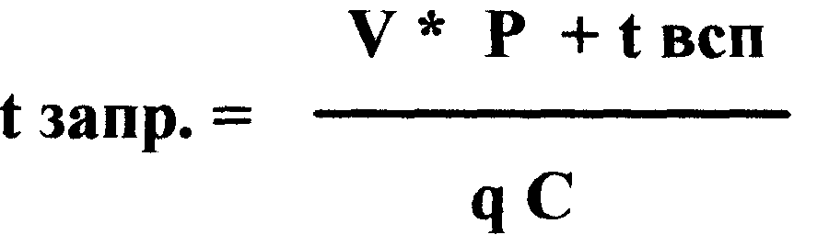,где
V - объем заправки ,л.;
Р - р-д гор-го ,запр.;
q - подача через один раздаточный кран или приемистость баков л / мин.(принимается минимальное значение);
С - кол-во раздаточных кранов используемых при заправки одной машины , шт.;
t всп. — затраты времени на вспомогательные операции ;
— перемещение средств заправки от одной машины к другой ,1-2 мин.;
— частичное развертывание и свертывание средств заправки и оформление выдачи ,1-2 мин.
Время заправки машины зимой .ночью а также в усл-ях плохой видимости может увеличиваться до полутора и более раз.
Вывод : обесп-е войск гор-м в военное время
проводиться по плану ^к-рый разрабатывается на сутки боя или марша для подразд-й полка.
Бесперебойное обесп-е гор-м достигается правильным план-ем ^своевременным пополнением изр-дованного в бою гор-го путем подвоза и заправки техники. Нач. СГ несет ответственность за своевременное обесп-е гор-м подразд-й полка. Бесперебойное обесп-е гор-м во многом опр-ет боевую готовность частей и явл-ся одним из решающих усл-й успешного ведения боевых действий подразд-й в/ч-ти .

40. Расчет р-да гор-го на марш
Задача № 1. Определить потр-ть в горючем на р-д МСП (ТП) при совершении марша в феврале месяце протяженностью 250 км. по карте. № полк масса заправки а/много бензина 60 т. ДТ 120 т. Танки Т-72.
Решение.
По нормам приказа МО РФ 1992 г. № 65, выбираем Куд. Для колесных машин Куд^ 1,5; для гусеничных машин Куд==1,35. По таблице определяем коэффициент вспомогательных элементов марша Квсп= 1,27, Кп= 1,15, т.к. во время марша полка все прицепы с грузами перемещаются вместе с машинами.
Р-д опр-ется по формулам:
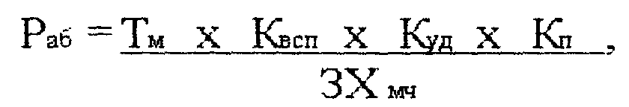запр.
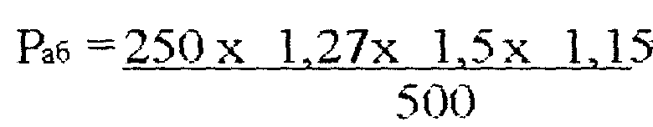⁼ 1,095 запр.
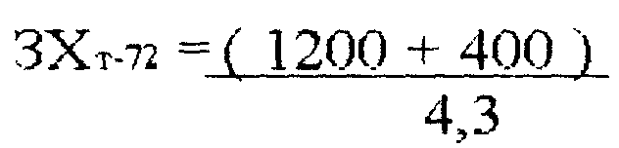⁼ 372 км.
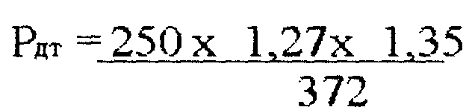= 1,15 запр.
Определяем потр-ть в горючем единицах массы:
Раб= 1,095 х 60-65,7т. Рдт- 1,15х 120= 138т.

Задача № 2. Определить какое расст-е может пройти колонна танков:
т-72 и автомобилей без дозаправки, если перед началом 300-км. марша они полностью заправлены Марш совершается зимой во время учений. Дать свои предложения по увеличению запаса хода танков. l)ЗXг.72⁼372км.
Из формулы
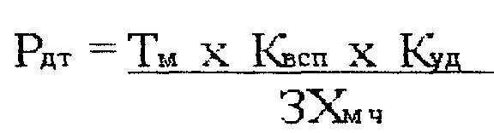
определяем маршевую возможность колонн техники без дозаправки.
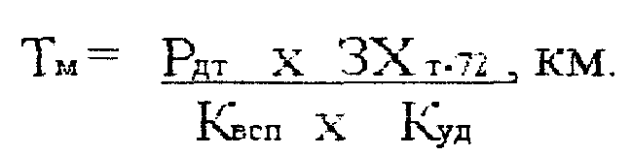
Выбираем Куд=1,25 , определяем Квсп==1,25.
Учитывая, что максимальный р-д гор-го должен планироваться с учетом неснижаемого запаса, получим:
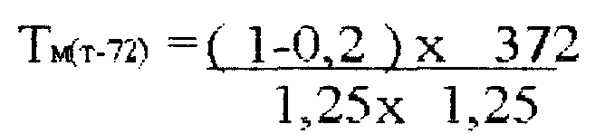 = 190,5 км.
2) Выбираем для автомашины Куд=1,4 , определяем Квсп=1,25 , тогда
 = 229 км.
Решение.
Дчя западного ТВД средний р-д гор-го на кая^дые 100 км. марша составляет:
Ср дт== 0,5-0,7 запр. Ср аь == 0,3-0,32запр. Рдт=Ср х Дэапр.
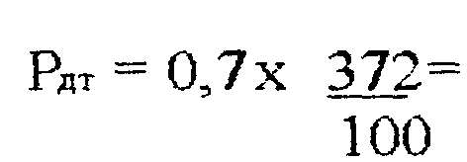 2,6 запр.
Рдт == 2.6 х 40 -104 т.
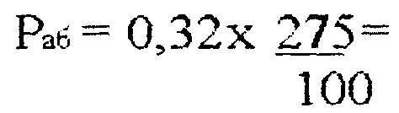 0,88 запр.
Раб-0,88 х 15-13,2т.
100 = 133 км.
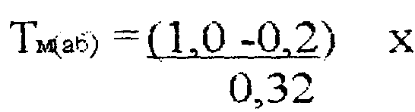100 =250 км.

41. Обесп-е гор-м при подг-ке к маршу и в ходе марша
План-е обесп-я гор-м осуществляется на марш в целом и на каждый суточный переход Особенно тщательно планируется обесп-е на период подг-ки к марту и на первый переход. При подг-ке к маршу должен предусматриваться маневр запасами гор-го.
Применение противником ядерного оружия ведет не только к потере запасов гор-го, но и к повышенному (на 20-30 %) р-ду, его на обход зон заражения, пожаров и разрушений.
При совершении марша вне угрозы столкновения с противником целесообразны концентрация, выдвижение их вперед в составе отряда обесп-я движения (ООД) и развертывание районов массовой заправки на маршрутах выдвижения. Этот способ позволяет существенно сократить затраты сил и времени на организацию пополнения изр-дованных запасов.
Наличие войсковых запасов гор-го в соединении позволяет ему совершить непродолжительные марши (на 250-350 км.) самостоятельно, без привлечения сил и средств вышестоящего звена При этом после совершения такого марша по наличию запасов гор-го оно способно вести боевые действия в течение суток. При многосуточных маршах необх-мо привлечение сил и средств складов гор-го, подразд-й трансп-я и массовой заправки армии, а также округов (фронтов), в тыловой зоне которых соединение (часть) совершает марш. Кроме того, при многосуточных маршах физическая нагрузка на водителей а/мных средств заправки и трансп-я гор-го наиболее высокая, поэтому целесообразно предусматривать укомплектование этих тр-тных средств вторыми водителями за счет личного состава» ремонтных и других подразд-й, частей и соед-й.
Перевозка танков, самоходной артиллерии и другой гусеничной техники, имеющей малый запас хода, на тяжелых автопоездах позволяет организовать заправку техники (тягачей) один раз в течение суточного перехода — в районе массовой заправки или дневного (ночного) отдыха.
П^и совершении марша ночью или в усл-ях ограниченной видимости принимаются меры по обесп-ю автономности подразд-й и частей в обеспечении гор-м на весь суточный переход путем создания дополнительных запасов при машине в дополнительной таре и в тр-тных ср-вах и распределения средств заправки и трансп-я частей и соед-я по подразделениям.
1 ГЬполнение изр-дованных запасов организуется, как правило, в районе дневного отдыха с ближайших складов и пунктов выдачи гор-го из трубопр-в. Такая орг-я обесп-я позволяет уменьшить вероятность отставания средств заправки и трансп-я гор-го от своих подразд-й и частей.
При совершении марша комбинированным способом все машины до их погрузки на железнодорожные платформы полностью заправляются гор-м. В состав эшелонов на случай вынужденного перерыва в перевозке соед-я (части) по железной дороге и необх-мости совершения марша своим ходом, включается столько средств заправки и трансп-я гор-го, чтобы с учетом запасов гор-го в баках машин был, обеспечен суточный переход протяженностью 250-350 км. При тр-тировании запасов гор-го (ДТ, масел, смазок) частей и соед-я по железной дороге (в крытых вагонах, в железнодорожных цистернах и в таре на платформе с техникой) освободившиеся из под них тр-тные ср-ва используются для создания повышенных запасов гор-го в колоннах подразд-й и частей, следующих своим ходом.
Наиболее эффективным вариантом обесп-я гор-м частей, соед-й, проходящих транзитом, явл-ся орг-я районов массовой заправки на маршрутах В этих районах с помощью развертываемых полевых заправочных пунктов восполняется изр-дованное гор-е в баках машин, а через комплекты массовой выдачи пополняются запасы в тр-тных ср-вах подразд-й.
Анализируя усл-я работы СГ по обесп-ю соед-я (части) на марше, прежде всего, следует учитывать протяженность марша и суточных переходов. Исходя из протяженности суточного перехода определяются запасы гор-го, создаваемые при машинах, назначаются районы привалов и заправки техники гор-м. Не менее важно учитывать хар-ки маршрутов выдвижения соед-я (части), время года» суток, а так же оперативное оборуд-е и природные усл-я театра военных действий.
Г|эи неблагоприяшых природно-климатических усл-ях и недостаточном развитии сети а/мных дорог р-д гор-го и смазочных материалов на марше будет значительным. Рассчитывая потр-ть в горючем на совершение марша» кроме того, следует учитывать состояние путей на маршрутах выдвижения, рельеф местности и наличие на маршрутах выдвижения водных преград. При. большом р-де гор-го в сложных дорожных и климатических усл-ях возникает необх-мость в организации не только заправки техники гор-м, но и доставки гор-го в районы заправки.
' На деятельность СГ в ходе марша оказывает влияние хар-ка техники, к-рой оснащено соединение (часть). Различный запас хода машин по горючему потребует выбора наиболее оптимального места развертывания района заправки. Необх-мо создать дополнительные запасы гор-го на машинах с малым запасом хода, затем уточнить районы массовой заправки, ориентируясь на созданный запас хода)
Своевременность и полнота обесп-я зависит от кач-ва планирования и согласованности (по месту и времени) действий конкретных исполнителей с целью реализации принятых решений.
Нач. СГ соед-я (части) при уяснении задачи на своей рабочей карте отражает:
• данные о противнике;
• полосу (если она назначается) и маршруты выдвижения;
• склады;
• пункты выдачи гор-го из трубопр-в и районы заправки техники, развертываемые по плану вышестоящего командования;
• размещение пунктов управления и органов тыла в исходном районе, в районах дневного (ночного) отдыха и в районе сосредоточения.
Кроме того, нач. СГ должен иметь данные о походном порядке соед-я (части) и количестве машин в колоннах частей (подразд-й) на каждом маршруте. Эти сведения необходимы для расчета кол-ва постов заправки, которые следует развертывать для каждого сорта гор-го в районах массовой заправки и для определения потр-ти в горючем на каждом маршруте.
В ходе оценки обстановки по службе рассчитывается масса заправки частей (подразд-й), следующих по каждому маршруту, уточняются наличия запасов гор-го и грузоподъемность тр-тных средств, произв-ся расчет потр-ти в горючем и тр-тных ср-вах частей соед-я (подразд-й части) на марш, а также в ср-вах заправки исходя из времени, отводимого на заправку в соотв-и с решением на марш.
Важным направлением деятельности нач. СГ соед-я явл-ся орг-я взаимодействия нач.ов СГ частей с должностными лицами складов, автотр-тных подразд-й и подразд-й массовой заправки объединений, обеспечивающих соед-я в ходе марша.
Исходя из задач службы, основываясь на результатах оценки обстановки, нач. службы вырабатывает предложения по организации обесп-я гор-м соед-я (части) на марше и докладывает их зам. ком-ра соед-я (части) по тылу.
План-е обесп-я гор-м осуществляется на марш в целом и на каждый переход. Особенно тщательно планируется обесп-е на период подг-ки к маршу и на первый переход.
В службе гор-го соед-я (части) обесп-е гор-м планируется на соединение (часть) в целом, на каждый маршрут и на каждую часть (подразд-е), следующую по маршруту.
Исходя из результатов оценки обстановки принимается решение о размере запасов гор-го, создаваемых при машинах, в тр-тных ср-вах подразд-й, частей и соед-й, о размещении их по элементам походного порядка с целью достижения наибольшей эффективности обесп-я при наименьших затратах сил и средств
№ основе принятого решения и утвержденных док-тов планирования обесп-е гор-м ставятся задачи частям (подразделениям) и органам тыла по подг-ке к обесп-ю гор-м наземной техники в ходе марша и вертолетов отдельной вертолетной эскадрильи на промежуточных аэродромах и посадочных площадках в районах дневного (ночного) отдыха.
Во всех случаях при планировании предусматривается, чтобы части и подразделения прибыли в назначенные районы или на указанные рубежи с установленными запасами гор-го для выполнения боевой задачи.

42. Обесп-е гор-м при подг-ке к наступлению и в ходе наступления.
Готовность СГ к обесп-ю подразд-й полка гор-м в наступление достигается своевременным и качественным проведением мероприятий по службе гор-го в период подг-ки к наступлению. Содержание и последовательность работы нач. СГ полка при подг-ке к бою будут зависеть от состояния СГ на начало подготовительного периода, характера предстоящих задач и продолжительности подг-ки к наступлению. Для достижения принципа внезапности действий все подготовительные мероприятия необх-мо осуществлять скрытно. Кроме того, этот принцип предопр-ет и ограниченные сроки подг-ки СГ к наступлению.
Обесп-е гор-м полка в наступлении организуется на основании решения ком-ра полка на наступление. Поэтому при подг-ке к наступлению нач. СГ уясняет задачу полка и задачи подразд-й. Действия СГ полка при подг-ке к наступлению, а особенно в ходе боевых действий, должны быть четко скоординированы со службой гор-го дивизии. При этом нач. СГ при подг-ке и в ходе наступления руководствуется указаниями нач. СГ дивизии.
Уяснив задачи, стоящие перед службой гор-го, нач. службы оценивает обстановку по службе гор-го и принимает решение на обесп-е гор-м полка в наступлении, которое в последующем докладывает зам. ком-ра полка по тылу.
Подг-ка полка к наступлению, как правило, будет произв-ся в ограниченные сроки. Поэтому мероприятия по службе в период подг-ки должны быть четко спланированы и организованно проведены. С этой целью нач. СГ после уяснения задачи производит расчет времени выполнения осн-х работ, опр-ет мероприятия, которые необх-мо выполнить незамедлительно, отдаёт предварительные распоряжения подчинённым и приданым подразделениям по выполнению необходимых работ.
В ходе оценки обстановки нач. СГ разрабатывает расчёты по обесп-ю гор-м полка в наступлении, отрабатывает вопросы взаимодействия с др.и службами полка, согласовывает мероприятия по службе со службой гор-го дивизии, осуществляет контроль за работой СГ, представляет необходимые данные и расчёты в план организации тылового обесп-я и приказ по тылу полка.
После детальной разработки расчетов и согласования вопросов обесп-я полка гор-м нач. СГ утверждает планирующие док-ты у зам. ком-ра полка по тылу.
Завершив подготовку СГ к обесп-ю гор-м полка в наступление, нач. СГ докладывает об этом зам. ком-ра полка по тылу.
Подг-ка СГ к обесп-ю гор-м полка в наступлении предусматривает проведение комплекса мероприятий, направленных на своевременное и полное обесп-е гор-м, смазочными материалами и спец.и жид-ми подразд-й. При невозможности создания дополнительных запасов гор-го на отдельных видах техники предусматривается их заправка бат-нным или полковым тр-том.
Исходя из потр-ти подразд-й в горючем для обесп-я боевых действий создаются запасы гор-го и смазочных материалов в тр-те бат-нов.
Отдельным бат-нам полка при подг-ке к наступлению могут быть приданы полковые ср-ва трансп-я и заправки гор-го. Нач. СГ производит расчет распределения средств заправки и трансп-я по подразделениям, предусматривая во всех случаях резерв сил и средств службы. Наряду с созданием запасов гор-го при машинах и в тр-те подразд-й запасы создаются и в тр-те полка. Размеры запасов гор-го и их эшелонирование по звеньям службы определяются, исходя из потр-ти в них на бой, создания запасов к концу боя и установленных для полка норм р-да.
Гор-е в полк в период подг-ки может быть доставлено тр-том дивизии или же подвезено своим тр-том. Порядок обесп-я полка гор-м при подг-ке и в ходе наступления устанавливает зам. ком-ра дивизии по тылу.
Наряду с заправкой техники и созданием необходимых запасов гор-го проводятся мероприятия по подг-ке склада гор-го к перемещению, размещению и работе в районах развертывания. Районы развертывания склада гор-го определяются, исходя из требований к размещению складов гор-го на местности, ^их охраны, обороны, защиты и рационального удаления этих районов от боевой линии войск. Свои предложения по размещению и перемещению склада гор-го нач. СГ докладывает зам. ком-ра полка по тылу, к-рый утверждает их, внося соответствующие коррективы. I
В процессе планирования и распределения сил и средств СГ создаются запасы гор-го средств трансп-я и' заправки в составе части тыла полка, следующей за 1 эшелоном полка. Здесь целесообразно иметь запасы гор-го в размере потр-ти одного бат-на на день боя.
'В ходе наступательного боя главной задачей СГ явл-ся проведение своевременной заправки машин подразд-й гор-м. В зависимости от запасов, созданных при машинах до начала боя, характера и напряженности боевого использования машин и боевых потерь гор-го заправка может осуществляться в течение дня или в конце дня боя.
Потр-ть в горючем на р-д опр-ется в заправках и единицах массы по следующей формуле :
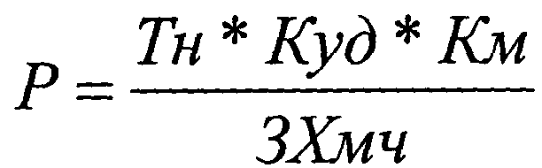 ;запр.;
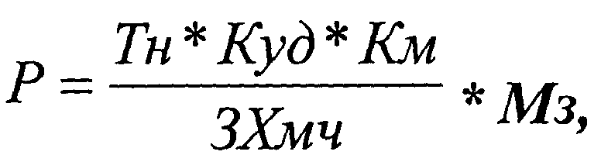 кг (т), где
Р - потр-ть на р-д запр. (кг,т);
Тн -глубина задачи дня или напряжённость работы машин ;
Куд -коэффициент усл-й движения машин;
Км-коэффициент маневрирования техники при выполнении боевых задач. ЗХмч -запас хода материальной части; Мз -масса заправки кг (т).
Так как полки 1 эшелона дивизии ведут боевые действия днем и ночью непрерывно, то ср-ва заправки должны находиться в постоянной готовности к работе. Заправка гор-м техники подразд-й, ведущих боевые действия, осуществляется в боевых порядках бат-нными и полковыми ср-ми заправки, как правило, за естественными укрытиями. Ком-р подразделения опр-ет место, время и порядок проведения заправки. На основании принятого решения на проведение заправки и обеспеченности техники гор-м ком-р бат-на дает в штаб полка заявку на заправку. С прибытием средств заправки он организует их встречу, осуществляет руководство заправкой, организует охрану и оборону района заправки.
Нач. СГ полка в соотв-и с расчётом на заправку организует подачу средств заправки с запасами гор-го в подразделения, обеспечивает выдачу гор-го и док-тальное оформление заправки. В случае невозможности осуществления заправки техники 1 эшелона полка автотопливомаслозаправщиками заправка может производиться экипажами машин из бочек, доставленных к машинам, с исполь-ем МЗА.
Заправка техники II эшелона полка перед вводом его в бой, как правило, будет производиться в ограниченные сроки путём развёртывания полевых заправочных пунктов. Техника остальных подразд-й полка заправляется на заправочном пункте, к-рый развёртывается на складе гор-го.
После заправки техники подразд-й нач. СГ организует прием гор-го, доставленного ср-ми соед-я, непосредственно на складе гор-го либо в назначенном районе приёма-передачи.
В усл-ях применения противником оружия массового поражения и высокоточного оружия в ходе боя подразделения полка могут потерять боеспособность. Для восстановления боеспособности подразд-й по службе гор-го, прежде всего, исп-ся резерв автотопливомаслозаправщиков и запасов гор-го. В первую очередь восстанавливается боеспособность СГ в подразделениях, продолжающих вести боевые действия.
В процессе подг-ки и при ведении наступления значительное вним-е уделяется тех-кому обесп-ю по службе гор-го. Так, в период подг-ки к наступлению произв-ся укомплектование взвода подвоза гор-го, склада гор-го и подразд-й полка тех-кими ср-ми СГ по табелям военного времени. Тех-кие ср-ва, требующие капитального и среднего ремонта, сдаются в ремонтные органы или в соединение. Силами личного состава производятся текущий ремонт, обслуживание и подг-ка тех-ких средств к экс-ции в усл-ях боевых действий. В ходе наступления нач. СГ постоянно собирает информацию о состоянии СГ, анализирует ее, принимает решение по службе, докладывает зам. ком-ра полка по тылу и осуществляет ее выполнение.
В конце дня боя в сроки, установленные табелем срочных донесений Тыла Вооружённых Сил, нач. службы представляет донесения и заявки.

43. Расчет р-да гор-го на наступление
Задача № 1. Мотострелковый полк получил задачу разгромить мотопехотный бат-н противника, к концу боя овладеть рубежом на глубине 40 км. от переднего края (по картеуОпределить потр-ть в горючем на р-д в заправках и тоннах, если масса заправки по автобензину равна 50 т.. а по дизтопливу - 100 т.
Решение. Определяем потр-ть на р-д
, запр.
Выбираем значение: К уд ⁼ 1,5, Км== 2,8, Кп =1,1.
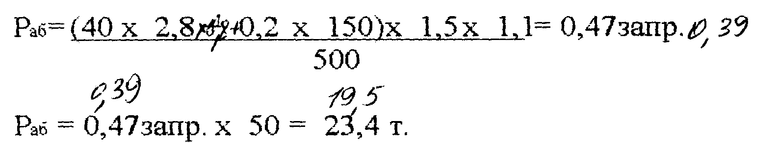
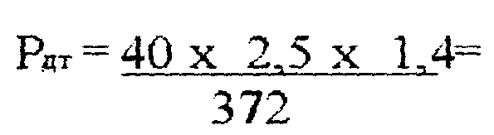0,38 запр.
Рдт-О^х 100-38 т.
Задача № 2. 10 МСП после совершения марша сосредоточился в исходном районе в готовности к наступлению, где пополняет материальные запасы до нормы.
С утра 4.02 полк наступлением с вьщвижением из глубины, должен прорвать подготовленную оборону противника и к исходу дня выйти на указанные рубежи. Глубина боевой задачи по карте 35 км. Исходный район находится на удалении от переднего края противника на 40 км.
Все в роли НС ГСМ 10 мел. № распоряжения по тылу полка HZ* ГСМ известно:
необх-мо создать повышенные запасы ДТ в танковом бат-не в размере 0-^апр. Справочные данные:
• в тб -40 шт. т-72 —10 шт. ЗИЛ - 131;
• в з-хмсб — 75 шт., БТР -70;
•врмо —50шт., ЗИЛ -131.
Полезная грузоподъемность ЗИЛ-131— 4 т., с прицепом 7 т-расст-е подвоза в исходном районе —20 км; напряженность работы тр-тных машин в наступлении — 150 км.; масса прицепа с грузом 4,5 т.
Определить: а) потр-ть в ГСМ на р-д в заправках и килограммах на сутки наступательного боя (по напряженности работы материальной части);
б) потр-ть в ГСМ на р-д в заправках и килограммах для подвоза 150 т. грузов со складов дивизии до складов полка автомобилями ЗИЛ-131 в исходном районе;
в) дать свое решение по размещению повышенных запасов ДТ в тб и организации заправки техники.
Решение.
Определяем массу заправки:
a)Mз(т-72^⁼40x 1600х 0,85= 54400 кгдт
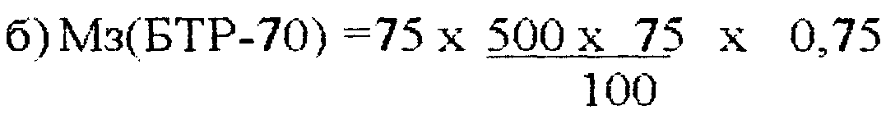 = 21094кг. (А-76)
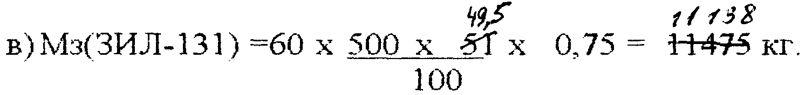 (А-76)
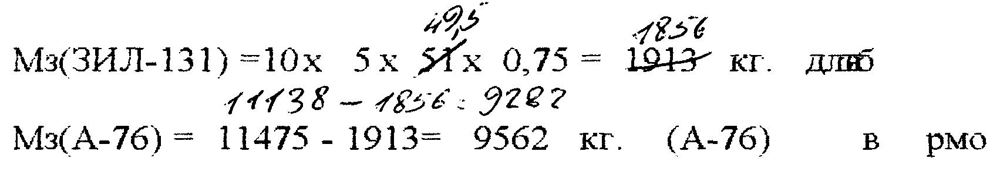
Определяем потр-ть в горючем на р-д для выдвижения т исходного района до рубежа атаки:
а) 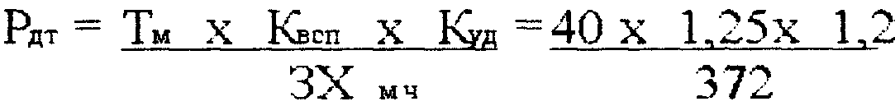 =0,16 запр.
Рдт=0,16х 54400- 8704кг.;
б) =0,16 запр.
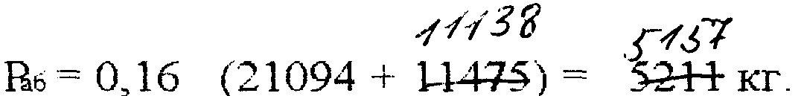

Определяем р-д гор-го на бой; 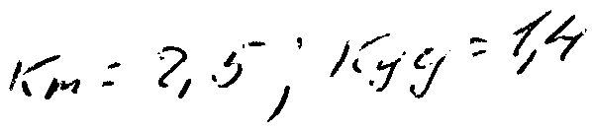
а) 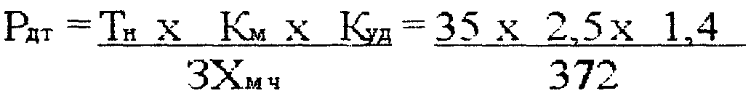 = 0.33 запр.
Рдт- О.ЗЗх 54400= 17952кг.
б) 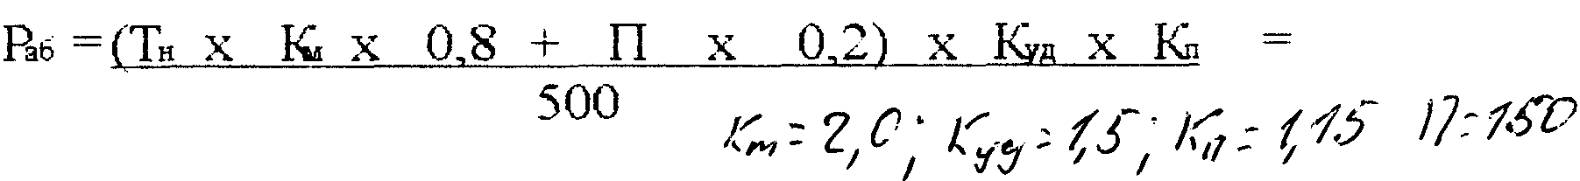
 =0,3 запр.
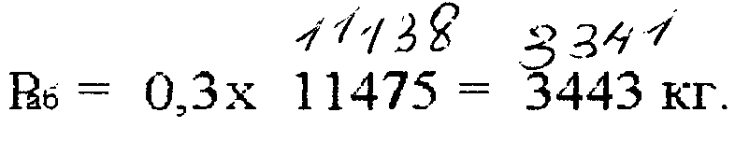
для ЗИЛ-131
Раь = 0,3 х 21094 = 6328 кг. для БТР-70, в том числе на подвоз грузов РМО.
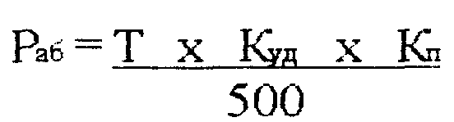 , запр.
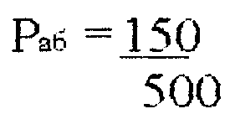 х 1,5 х 1,15-0,52 запр.
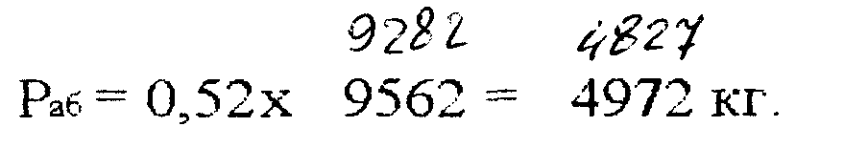
Определяем р-д гор-го на подвоз грузов в исходном районе:
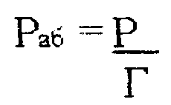хТхНхЬО?дХр=
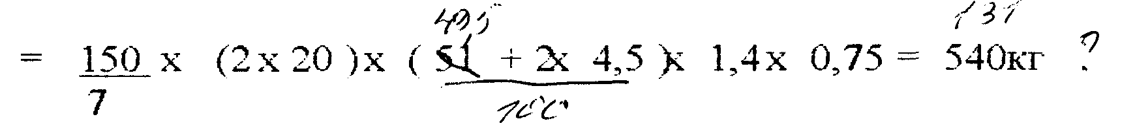
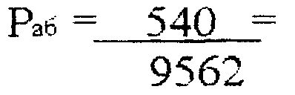0,06 запр. (РМО)

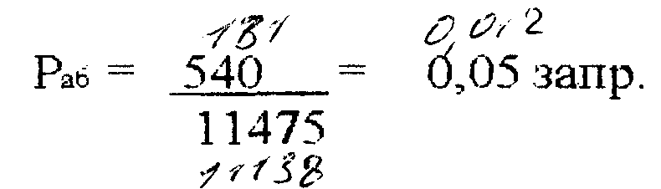 (для МСП)
Определяем общую потр-ть в горючем на р-д:
Рдт= 0,16 + 0,33= 0,49 запр. Рдт= 0,49х 54400== 26656кг.
Раб =0,16 запр. + 0,3 запр.
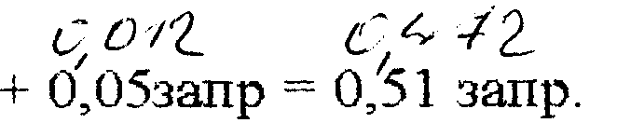 (вт.ч.дляРМО Bfe = ОД6 запр. + 0,52 запр.
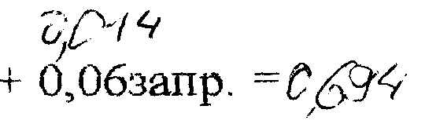= 0,74 запр.)
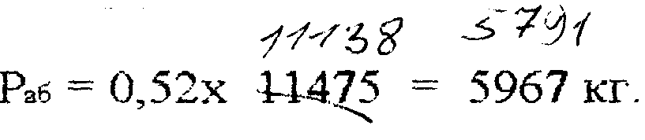 —для ЗИЛ-131
Раб= 0,52х 21094 ⁼⁼ 10969кг.—для БТР-70
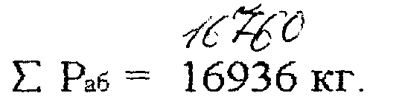
Определяем потр-ть в масле для двигателя:
а)танков  (мт-16п)
б) бронетр-теров и автомобилей
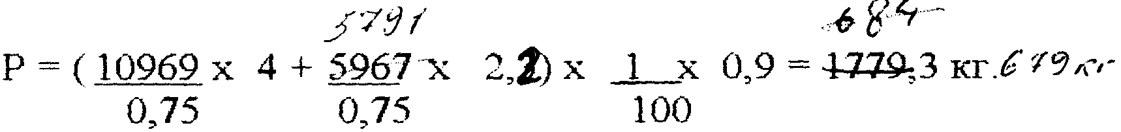
Определяем потр-ть в тр-тных маслах:
а) танков 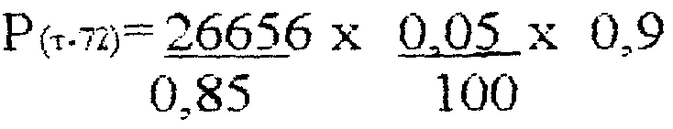 =14 кг. (ТАД-17И)
б) бронетр-теров и автомобилей
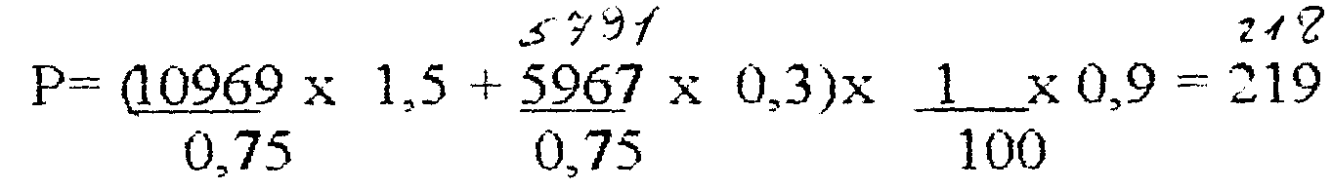 кг. (ТАП-15В)
Определяем потр-ть в смазках:
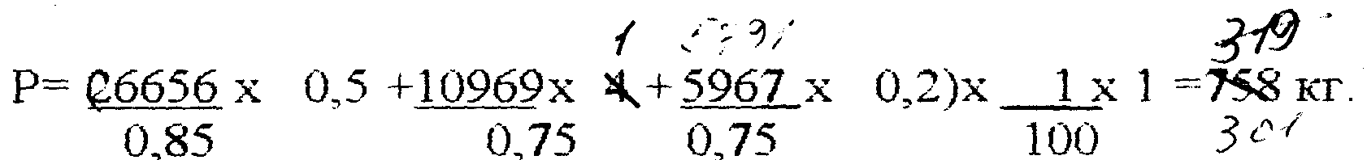
Решение НЗ ГСМ полка по размещению повышенных запасов ДТ в танковом бат-не и по организации заправки техники:
а) запасы ДТ в размере 0,2 заправки разместить в 200 литровых бочках на бортовом автомобиле выделенного из обмо дивизии;
б) заправку всей техники произвести в исходном районе, кроме того, танки дозаправить перец рубежом развертывания в бат-нные колонны (из бочки конструктивно входящих в топливную систему установленных на танках с помощью МЗА — механиками-водителями танков). В конце дня боя заправить всю технику.

44. Расчет р-да гор-го на оборону
Задача № 3. Определить потр-ть в горючем на р-д в заправках и килограммах на сутки оборонительного боя зимой, если планируемая напряженность работы боевых машин (НС ГСМ получает данные у зам. ком-ра полка по вооружению) Т-72—60 км., БТР-70—70 км., машин РМО ЗИЛ-131—100 км. Данные о наличии материальной части и массе заправки взять из задачи № 2.
Решение.
1)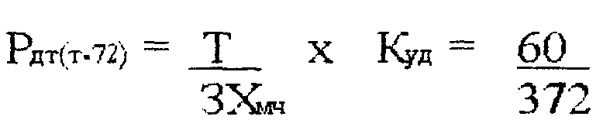х 1,4 ⁼ 0,23 запр.
Рдт == 0,23 х 54400 = 12512 кг. 2) Р-д автобензина для БТР-70.
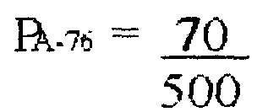х 1,5 == 0,21 запр.
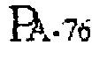= 0,21 х 21094 = 4430 кг.
3) Р-д автобензина для ЗИЛ-131.
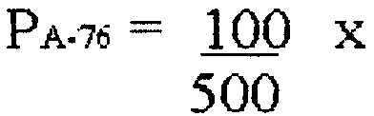 1,5 = О.Ззапр.
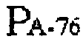 = 0,3 запр. х  кг.
 = 4430 +  кг.
Задача № 4. Определить потр-ть в автобензине и дизельном топливе в заправках и килограммах на 5 суток наступательного боя для МСП (данные о масге заправки взять из задачи № 2).
Решение. Рдт = Q х Д = (0,5 - 0,7) х 5 ⁼ 2,5 -3,5 запр. Рдт= ( 2,5 - 3,5 ) х 54400 - 136000 - 190400 кг. Раб -= ( 0,3 - 0,32 ) х 5 = 1,5 - 1,6 запр.
Раб ⁼ ( 1,5 - 1,6 ) х ( 21094 +  кг.

45. Обесп-е гор-м в ходе обороны
В ходе обороны СГ полка решает следующие основные задачи:
• бесперебойное восполнение р-да и потерь гор-го в подразделениях и на полковом складе гор-го;
• обесп-е гор-м контрудара;
• заблаговременное проведение подготовительных мероприятий по обесп-ю гор-м перехода полка в контрнаступление;
• перемещение склада гор-го;
• маневр запасами гор-го;
• контроль за экономным р-дом гор-го;
• сбор и обобщение данных по службе гор-го и представление отчетности;
• уточнение плана обесп-я гор-м на следующий день боевых действий.
Пополнение запасов гор-го в ходе обороны произв-ся, в зависимости от обстановки, путем его подвоза со складов гор-го обмо, абрмо, выгрузочных станций, а в начале войны и из пунктов постоянной дислокации.
Поддержание запасов гор-го на установленном уровне явл-ся важнейшей задачей СГ полка. В первую очередь запасы гор-го пополняются в подразделениях первого эшелона, ракетных и артиллерийских подразделениях.
Подвоз гор-го в ходе обороны целесообразно производить непосредственно в подразделения, минуя склад гор-го полка. Это позволяет ускорить доставку гор-го и уменьшить кол-во передач гор-го из тр-та в тр-т.
При организации подвоза необх-мо учитывать, что полковой тр-т будет привлекаться для подвоза гор-го со склада обмо или отделения склада абрмо, что значительно сократит возможности тр-та полка по подвозу в подразделения.
Поэтому в целях эффективного использования тр-та подвоза для своевременного обесп-я гор-м тр-т подразд-й необх-мо привлекать для подвоза гор-го с полкового, а в некоторых случаях и с дивизионного склада гор-го.
В ходе обороны подвоз гор-го подразделениям первого эшелона на главном направлении осуществляется тр-том полка, подразделения второго эшелона и остальные, гор-е получают с полкового (дивизионного) склада своим тр-том.
Для уменьшения потерь тр-та и гор-го подвоз необх-мо осуществлять ночью или небольшими группами автомобилей, а движение их рассредотачивать по нескольким направлениям. На участках путей, которые нах-ся под воздействием авиации и артиллерии противника, движение организуется одиночными автомобилями.
Объем подвоза гор-го будет зависеть от усл-й перехода полка к обороне и размеров запасов, создаваемых к началу оборонительного боя.
Так, при переходе мсп к обороне из положения непосредственного соприкосновения с противником в ходе наступательного боя и при создании запасов по нормам войсковых, объем подвоза будет равен р-ду за сутки наступательного боя.
Таким образом, наибольшее напряжение по подвозу при переходе полка к обороне в ходе наступления падает на первые сутки. Для срочной доставки гор-го в полки, обороняющие острова, изолированные полуострова и в других необходимых случаях может использоваться воздушный тр-т.
При обеспечении гор-м контрудара основное вним-е СГ сосредотачивается на доведении запасов гор-го в подразделениях до установленных норм, создании повышенных запасов гор-го при машинах, выдвижении на направлении контрудара резерва гор-го в автотр-те.
Важнейшая цель обороны - переход в решительное контрнаступление. Поэтому СГ обязана обеспечить создание к установленному сроку необходимых запасов гор-го, подготовить склад к перемещению за наступающими частями, осуществить восстановление и ремонт тех-ких средств.
Перемещение склада гор-го полка произв-ся по распоряжению зам. ком-ра полка по тылу при переходе в наступление, отходе, систематическом воздействии противника, заражении или угрозе заражения местности.
В обороне перемещение произв-ся в заранее подготовленный запасный район.
При невозможности подвоза в полк гор-го произв-ся маневр его запасами путем перераспределения между подразделениями, передачей гор-го из подразделения в подразд-е с целью обесп-я боевых действий подразд-й, выполняющих главную задачу. В этой обстановке особое значение приобретает максимальная экономия гор-го.
Характер оборонительного боя создает более благоприятные усл-я для экономии гор-го, чем наступление. Большой процент (40-50%) общего р-да гор-го приходится на автобензин, к-рый р-дуется в основном тр-тными машинами, выполняющими работу по подвозу материальных средств. Нач. СГ полка планирует мероприятия по экономии гор-го, исходя из конкретных усл-й ведения оборонительного боя и не в ущерб боевой готовности подразд-й.
Особое вним-е в обороне уделяется заправке машин.
Заправка машин гор-м - завершающий и один из самых ответственных этапов обесп-я гор-м.
Заправка машин в обороне обычно произв-ся штатно-табельными ср-ми в/ч-ти один раз в сутки в конце дня боя. Заправка машин должна производиться только предусмотренным для них ГСМ, своевременно, быстро, с соблюдением правил и техники безопасности и без потерь гор-го. Это достигается совместными усилиями ком-ров подразд-й, офицеров, водителей машин, личного состава СГ. Также необходима высокая полевая выучка и натренированность экипажей, водителей машин и средств заправки, при постоянной готовности этих средств к действию.
Общие положения заправки машин в оборонительном бою те же, что и при заправке машин в наступлении, а именно:
• ком-р подразделения организует встречу автомобилей с гор-м, опр-ет место и порядок заправки машин в своем подразделении, подготовку техники для заправки, обеспечивает охрану района заправки;
• нач. СГ осуществляет своевременную доставку необходимых сортов гор-го требуемого кол-ва; распределяет ср-ва заправки по подразделениям (согласно расчету на заправку машин);
• непосредственно заправка машин произв-ся на бат-нных заправочных пунктах водителями топливозаправщиков, автоцистерн, бортовых автомобилей, доставивших гор-е, и водителями заправляемой техники.
При переходе войск к обороне в первую очередь заправляется техника в частях и подразделениях первого эшелона, а также в артиллерийских и танковых подразделениях.
Танки, БМП и БТР, находящиеся на переднем крае, заправляются в боевых порядках в период пауз между боями без отвода их в тыл.
Артиллерийские тягачи и автомобили, предназначенные для перевозки орудий, минометов, заправляются в укрытиях вблизи огневых позиций артиллерии.
Заправка автомобилей, предназначенных для перевозки личного состава, произв-ся в местах стоянки машин в укрытиях.
Своевременная заправка техники в усл-ях плохой видимости и применения противником оружия массового поражения достигается заблаговременной подготовкой тр-та с гор-м, средств заправки к работе в ночных усл-ях и умелыми действиями личного состава. Личный состав должен иметь при себе исправные ср-ва индивидуальной защиты, умело использовать защитные свойства местности. Следует избегать заправки машин гор-м в зонах радиоактивного заражения. При крайней необх-мости заправки машин в этих случаях следует выбирать районы с наименьшим уровнем радиации (заражения) и проводить ее в кратчайший срок с соблюдением всех необходимых мер защиты.
После выхода из зон заражения ср-ва заправки подвергаются частичной дезактивации (дегазации), а личный состав - санитарной обработке.
Рассмотрим особенности обесп-я гор-м полка при отходе и в окружении.
Во всех случаях отвод тыловых подразд-й должен осуществляться только по приказу или с разрешения старшего нач. организованно и скрытно со своевременным прибытием в назначенный район, в готовности к немедленному выполнению поставленных задач по обесп-ю подразд-й.
Тыловые подразделения отводятся, как правило, раньше боевых подразд-й. При этом взвод подвоза гор-го с запасами ГСМ отводятся в назначенный район и выполняют поставленную задачу.
Подвоз гор-го подразделениям при отходе осуществляется, как правило, в ночное время.
При необх-мости, по решению ком-ра полка для этого могут привлекаться автомобили боевого подразделения. Обратными рейсами тр-тных средств в первую очередь эвакуируются раненные и больные. По мере отвода склада гор-го пополняются запасы гор-го. Усиливаются маскировка, непосредственное охранение. Максимально используются естественные укрытия при размещении склада.
В случае угрозы захвата противником склада гор-го при отходе полка нач. СГ принимает все меры по эвакуации ГСМ и тех-ких средств.
Подразделения тыла, ненужные для непосредственного обесп-я, заблаговременно отводятся в назначенные им районы. В подразделениях остаются лишь необходимые запасы гор-го.
Запасы гор-го, а также ср-ва заправки, необходимые для заправки машин подразд-й, сосредотачиваются на автомобилях взвода подвоза гор-го, которые размещаются на путях отхода этих подразд-й, выделенных для прикрытия выхода из боя главных сил полка и подаются для заправки машин по требованию ком-ров подразд-й.
Для обесп-я арьергарда, прикрывающего отход главных сил полка, оставляются запасы гор-го в автоцистернах и на автомобилях. Эти запасы могут размещаться ближе к боевым порядкам и на путях отхода арьергарда в готовности к немедленной подаче для заправки машин.
При угрозе окружения мсп нач. СГ принимает все меры к пополнению запасов гор-го в подразделениях и на складе гор-го полка. Склад гор-го полка приближается к боевым порядкам подразд-й. Ненужные ср-ва заправки и трансп-я гор-го эвакуируются за пределы района возможного окружения. При действиях войск в окружении все ГСМ берутся на строгий учет. Ком-р полка устанавливает более жесткую суточную норму р-да гор-го в заправках на каждый день боя с тем, чтобы обеспечить ими подразделения при бое в окружении и выходе из окружения. С целью сохранения запасов гор-го склад гор-го тщательно укрывается и маскируется.
Основным ср-м пополнения запасов гор-го в окружении явл-ся воздушный тр-т. Гор-е подается по заявке ком-ра полка. При этом нач. СГ должен принять все необходимые меры к организации приема (сбора) гор-го доставленного по воздуху.
При подг-ке к выходу из окружения, особое вним-е уделяется обесп-ю гор-м подразд-й, осуществляющих прорыв фронта окружения.
При выходе из окружения склад гор-го и др. тыловые подразделения полка сводятся в колонну, приближаются к подразделениям, совершающим прорыв, вслед за ними выводятся из окружения. Гор-е и тех-кие ср-ва, которые не могут быть эвакуированы, уничтожаются только по приказу ком-ра полка специально назначенными лицами.

ВЫВОД:
СГ мсп в обороне решает комплекс сложных и многообразных задач, направленных на обесп-е гор-м оборонительного боя. Бесперебойное обесп-е гор-м подразд-й полка при
подг-ке и в ходе оборонительного боя достигается глубоким
знанием усл-й и особенностей ведения оборонительного боя и
работы СГ.
Правильное план-е обесп-я гор-м подразд-й, четкая орг-я подвоза и заправки машин гор-м обеспечивает во многом выполнение боевой задачи полка.

